
UNIVERSIDADE TÉCNICA DE ANGOLA
FACULDADE DE ENGENHARIAS
DEPARTAMENTO DE ENSINO E INVESTIGAÇÃO DAS TECNOLOGIAS DE INFORMAÇÃ E COMUNICAÇÃO-DEITIC

CURSO DE ENGENHARIA INFORMÁTICA

(DESENVOLVIMENTO DE UM SISTEMA DE GESTÃO DE MUNÍCIPES PARA ADMINISTRAÇÃO MUNICIPAL DE MALANJE)

ALEKSEI JUSTINO MATEUS DONDO DA SILVA

LUANDA-ANGOLA
MES/2020
UNIVERSIDADE TÉCNICA DE ANGOLA
FACULDADE DE ENGENHARIAS
DEPARTAMENTO DE ENSINO E INVESTIGAÇÃO DAS TECNOLOGIAS DE INFORMAÇÃ E COMUNICAÇÃO-DEITIC

CURSO DE ENGENHARIA INFORMÁTICA

(DESENVOLVIMENTO DE UM SISTEMA DE GESTÃO DE MUNÍCIPES PARA ADMINISTRAÇÃO MUNICIPAL DE MALANJE)

ALEKSEI JUSTINO MATEUS DONDO DA SILVA

Trabalho de fim de curso apresentado à Universidade Técnica de Angola, como requisito para obtenção do título de licenciado em Engenharia Informática.
Orientador: Eng. Martinho Joaquim Kassequele. Licenciado

LUANDA-ANGOLA
MES/2020

ALEKSEI JUSTINO MATEUS DONDO DA SILVA

(DESENVOLVIMENTO DE UM SISTEMA DE GESTÃO DE MUNÍCIPES PARA ADMINISTRAÇÃO MUNICIPAL DE MALANJE)

Aprovado____/_____/_____
BANCA EXAMINADORA

Presidente do Júri.................................................................Assinatura..............................
Primeiro Vogal....................................................................Assinatura...............................
Segundo Vogal....................................................................Assinatura...............................

DEDICATÓRIA

Dedico este trabalho a minha esposa e filhas, aos meus pais e a todos que sempre estiveram ao meu lado desde o início e que me auxiliaram sempre para que, mesmo com todas as dificuldades, eu nunca desviasse do meu caminho.

AGRADECIMENTOS

Em primeiro lugar a Deus, que sempre me deu força e coragem nos momentos mais difíceis.
Á toda minha família e amigos, por sempre me estimularem a crescer cada vez mais e me auxiliarem naquilo que precisei no momento.
Ao orientador Lic. Martinho Kassequele, e co-orientador Msc. Amiraldes Xavier, que muito me inspiraram e apoiaram nessa árdua trajectória.
Aos funcionários da Administração Municipal de Malanje, na pessoa da Directora Mara que sempre disponibilizaram seu precioso tempo para responder e esclarecer certas questões.
Á DPPF/Minint/Malanje, na pessoa do Director Fernando Zage e colegas que sempre souberam controlar a minha ausência no local de serviço.
Aos meus preciosos colegas de sala, Manuel Lopes, Zola Panzo, Edgar André, Ariclenes Quíssua, Teófilo Félix e Nelson Sofonias, que sempre me apoiaram moral e psicologicamente a não desistir dessa luta.

EPÍGRAFE

Talvez não tenha conseguido fazer o melhor, mas lutei para que o melhor fosse feito. Não sou o que deveria ser, mas Graças a Deus, não sou o que era antes (Marthin Luther King).

RESUMO
O controle de munícipes de um determinado município tem sido uma tarefa árdua e custosa por parte dos órgãos do aparelho do estado. As Administrações têm se deparado com este grande empecilho quando se pretende emitir documentos e controlar a estatística dos munícipes por localidades ou bairros. Esta é uma tarefa que as administrações municipais precisam realizar devidos as actividades que os munícipes realizam ao longo de sua estadia enquanto residente num município.
Dada a relevância, o gerenciamento de munícipes é indispensável pois providencia maior controlo da série de documentos que se emite para cada munícipe.
Nesta senda, o trabalho aqui apresentado, descreve uma alternativa eficiente e eficaz que permite as Administrações Municipais a terem maior rigor e controlo dos munícipes que habitam naquele município e o histórico de documentação dos mesmos. Esta alternativa traduz-se em desenvolver um sistema de gerenciamento de munícipes (SiGMun), aplicação de survey, para a recolha de dados, utilizando as técnicas de engenharia de software para realização da análise dos requisitos, utilização da linguagem uml para elaboração dos diagramas e consequentemente efectuar os testes da aplicação. De modos a desenvolver um software de qualidade, utilizamos os princípios que regem as boas práticas de desenvolvimento de software, tais como: aplicação do padrão arquitectural ASP.net MVC, aplicação do boostrap para termos um website responsivo, ajustável a qualquer tela.

Palavras Chaves: Gerenciamento de Munícipe; Administração Municipal de Malanje; Controlo Estatístico, Emissão de Documentos;

ABSTRACT

The control of residents of a given municipality has been an arduous and costly task on the part of the organs of the state apparatus. Administrations have faced this great obstacle when it comes to issuing documents and controlling the statistics of residents by localities or neighborhoods. This is a task that municipal administrations need to carry out due to the activities that residents carry out throughout their stay as a resident in a municipality.
Given the relevance, the management of citizens is essential as it provides greater control over the series of documents that are issued for each citizen.
In this way, the work presented here, describes an efficient and effective alternative that allows the Municipal Administrations to have greater rigor and control of the citizens who live in that municipality and their documentation history. This alternative translates into the development of a citizen management system (SiGMun), a survey application, for data collection, using software engineering techniques to perform the requirements analysis, use the uml language to prepare the diagrams and consequently carry out the application tests. In order to develop quality software, we use the principles that govern good software development practices, such as: application of the ASP.net MVC architectural standard, application of boostrap to have a responsive website, adjustable to any screen.

Key words: Citizen Management; Municipal Administration of Malanje; Statistical Control, Issuance of Documents;

LISTA DE SIGLAS E ABREVIATURAS

AJAX | -Asynchronous Javascript and Xml
API | -Application Programming Interface
ASP | -Active Server page
BACK-END | -Parte de Retaguarda, lado do Servidor
CASE | -Computer -Aided Software Engineering
CIM | -Cartão de Identificação do Munícipe
CLR | -Common Language Runtime
CSS | -Folha de Estilo em Cascata
DADI | -Definition Architecture Design Implementation
DB | -Data Base
DCL | -Data Control Language
DDL | -Data Definition Language
DHCP | -Dinamic Host Configuration Protocol
DLL | -Biblioteca de Vínculo Dinâmico
DLL | -Dynamic Link Library
DML | -Data Manipulation Language
DNS | -Domain Name System
DQL | -Data Query Language
DTL | -Data Transaction Language
EAI | -Enterprise Application Integration
FDD | -Feature Driven Development
FK | -Foreign Key
FRONT-END | -Interface frontal, lado do cliente
GUI | -Graphical User Interface
HTML | -HyperText Markup Language
IDE | -Integrated Development Environment
IEEE | -Instituto de Engenheiro Electrónicos e Electricistas
IIS | -Internet Information Service
IP | -Internet Protocol
ISS | -Internet Information Service
ISSO | -International Organization Standardization
JSON | JavaScript Object Notation
LDAP | -Lightweight Directory Access Protocol
LDF | -Log Data File
LINQ | -Language Integrated Query
MDF | -Master Data File
MVC | -Model View Controller
OO | -Orientação a Objectos
OOP | -Programação Orientada a Objectos
PK | -Primary Key
REST | -Representation State Transfer
RF | -Requisitos Funcionais
RN | -Regras de Negócio
RNF | -Requisitos Não Funcionais
CRUD | -Create Read Update Delete
SDLC | -Software Development Life Cycle
SGBD | -Sistema de Gerenciamento de Banco de Dados
SGDBR | - Sistema de Gerenciamento de Banco de Dados Relacional
SI | -Sistema de Informação
SiGMun | -Sistema de Gerenciamento de Munícipes
SOAP | -Single Object Application Protocol
SPA | -Single Page Application
SQL | -Structured Language Query
UC | -Use Case
UML | -Unified Modeling Language
URL | -Uniform Resource Locator
WWW | -World Wide Web
XML | -Extensible Markup Language
XP | -Extreme Programming

LISTA DE FIGURAS

Figura 1:Modelo de cartão de Munícipe (CIM) 20
Figura 2:Metodologia de Pesquisa Adotada. 21
Figura 3:Diagrama de Casos de Uso. 28
Figura 4:Diagrama Entidade-Relacionamento. 35
Figura 5:Diagrama Lógico. 36
Figura 6: Diagrama de Classes 38
Figura 7:Diagrama de Sequência Cadastrar Usuários 39
Figura 8:Diagrama de Sequência Cadastrar Munícipe 39
Figura 9:Diagrama de Sequência Cadastrar Informações de Familiares 40
Figura 10:Diagrama de Sequência Cadastrar Morada 41
Figura 11:Diagrama de Sequência Cadastrar Grau Académico 41
Figura 12:Diagrama de Sequência Emitir Documento 42
Figura 13:Diagrama de Sequência Emitir Cartão CIM 43
Figura 14:Diagrama de Instalação 44
Figura 15:Arquitetura Lógica do Sistema 46
Figura 16: Linguagens do SQL 49
Figura 17:Arquitetura do Entity Framework 51
Figura 18:Modelo Arquitetural MVC. 53
Figura 19:Código Qr gerado pela Sistema 55
Figura 20:Código de Barras Gerado pelo sistema 56
Figura 21:Diagrama de Distribuição de Pacotes Nuget 57
Figura 22:Modelo de Objectos do ADO.Net 58
Figura 23: Modelo de Desenvolvimento iterativo e incremental 61
Figura 24:Ciclo de Vida de Desenvolvimento de Software 63

LISTA DE TABELAS

Tabela 2.3.2: Requisitos Funcionais 23
Tabela 2.3.3: Requisitos Não Funcionais 25
Tabela 2.3.4: Regras de Negócios 26
Tabela 2.4.3.1: Detalhamento do Caso de Uso Cadastrar Usuário 28
Tabela 2.4.3.2: Detalhamento do Caso de Uso Cadastrar Munícipe 29
Tabela 2.4.3.3: Detalhamento do Caso de Uso Cadastrar Familiar do Munícipe 30
Tabela 2.4.3.4: Detalhamento do Caso de Uso Cadastrar Morada 31
Tabela 2.4.3.5: Detalhamento do Caso de Uso Cadastrar Grau Académico 32
Tabela 2.4.3.6: Detalhamento do Caso de Uso Emitir Documento 33
Tabela 2.4.3.7: Detalhamento do Caso de Uso Cadastrar Munícipe 34

ÍNDICE

INTRODUÇÃO 13
DEFINIÇÃO DO PROBLEMA 14
JUSTIFICATIVA 14
OBJECTIVOS 15
OBJECTIVOS GERAIS 15
OBJECTIVOS ESPECÍFICOS 15
DELIMITAÇÃO 15
ESTRUTURA DO TRABALHO 16
CAPÍTULO: 1- FUNDAMENTAÇÃO TEÓRICA 17
CAPÍTULO: 2- METODOLOGIA 17
2.1. Tipo de Pesquisa 17
2.2. Campo de Estudo 18
2.3. Levantamento de Requisitos 18
2.3.1. Analise de requisitos 18
2.3.2. Requisitos Funcionais 18
2.3.3. Requisitos Não Funcionais 20
2.3.4. Regras de Negócio 21
2.4. Análise do Sistema 22
2.4.1. Diagramas do Sistema 22
2.4.2. Diagrama de caso de Uso 23
2.4.3. Descrição dos Principais Casos de Uso 24
2.4.4. Diagrama Entidade-Relacionamento 30
2.5. Diagrama Lógico 31
2.5.1. Diagrama de Classe 31
2.5.2. Diagrama de Sequência 32
2.5.3. Diagrama de Instalação 35
2.6. Ferramentas de Desenvolvimento 36
2.7. Arquitectura lógica do Sistema 38
2.7.1. Camada de Apresentação 38
2.7.2. Camada de Infra-estrutura 39
2.8. Desenvolvimento de base de Dados 39
2.8.1. Criação de base de dados 39
2.9. Tecnologias Implementadas no Projecto 39
2.9.1. Base de Dados 39
2.9.2. Sistemas de gestão de base de dados 40
2.9.3. SQL 40
2.9.4. Procedimentos armazenados 41
2.9.5. Entity Framework 42
2.9.6. Programação 42
2.10. Programação 43
2.10.1. Asp.NET 4.8 43
2.10.2. Asp.net MVC 43
2.10.3. Booststrap 43
2.10.4. Jquery 44
2.10.5. Validações 44
2.10.6. Scaffolding 44
2.10.7. Nuget 44
2.10.8. ASP.NET Identity 2.1 45
2.10.9. Ado.NET 46
2.10.10. Json 47
2.11. Fase de Testes 48
2.11.1. Teste de Unidade 48
2.11.2. Teste de Integração 48
2.11.3. Teste de Aceitação 48
CAPÍTULO: 3- RESULTADOS 48
3.1. Descrição do Projecto 48
3.2. Interfaces do Sistema 48
3.2.1. Tela do Administrador 48
3.2.2. Tela do Atendente 48
CONCLUSÃO E RECOMENDAÇÕES 49
CONCLUSÃO 49
RECOMENDAÇÕES 49
REFERÊNCIAS BIBLIOGRAFICAS 50
APÊNDICE 51
ANEXOS 52
GLOSSÁRIO 53

INTRODUÇÃO
As tecnologias de informação e comunicação surgiram para facilitar a vida do homem. Desde a criação do Eniac, isto em 1946, o esforço físico e mental do passou a ser divido por máquinas. Com a evolução dos computadores, os softwares também evoluíram também afim de dinamizar e automatizar os processos que eram realizados unicamente com o esforço do homem.
Os softwares são programas de computador e sua documentação associada, esses produtos podem ser desenvolvidos para um cliente específico ou um mercado em geral (SOMMERVILLE, 2011).
Um software é uma sequência de instruções escritas para serem interpretadas por um computador através de um compilador, com objectivo de exercer tarefas especificas a qual foi desenvolvido e assim poupar o esforço da mente humana.
Neste âmbito, queremos aqui apresentar o desenvolvimento de um software para Administração Municipal de Malanje, cuja finalidade é auxiliar este órgão da Administração Local do Estado no que diz respeito ao munícipe, tendo em vista que tal órgão é responsável por controlar as moradias e emitir documentos que os munícipes precisam para interagir com outras entidades do estado.
Assim, pensando unicamente no atendimento eficaz e eficiente do cidadão malanjino e como uma das melhores hipóteses para resolução do problema de enchentes no atendimento, demora na obtenção dos documentos, inexistência de mecanismo de controlo e histórico documental, apresentamos o SiGMun (Sistema de Gerenciamento de Munícipes).

DEFINIÇÃO DO PROBLEMA
Actualmente a Administração Municipal de Malanje utiliza a forma de emissão ou criação de documentos tradicional, isto é, os funcionários utilizam a ferramenta Microsoft Word para a criação dos documentos que o munícipe solicita e posteriormente armazenam em ficheiros. Desta forma, cada solicitação, que é feita, o funcionário rescreve o mesmo ficheiro, alterando apenas os dados para combinar com novas informações passadas pelo munícipe através da cópia do bilhete de identidade e as anotações feitas pelo munícipe.
O sistema tradicional, tem criado vários embaraços, principalmente quando o sistema operacional da máquina danifica, chegando em certas situações a perderem-se os ficheiros armazenados na mesma máquina. Por outro lado, por causa do uso constante de dispositivos de armazenamento portátil (Pendrive), que muitas das vezes transportam aos computadores que se conectam, vírus e outras pragas informáticas que podem deteriorar os ficheiros existentes na máquina.
Outrossim, com o sistema tradicional certas questões como: obter histórico de solicitação dos munícipes, morada dos munícipes mais ou menos precisa, era quase impossível de controlar. Mas sim, controla-se apenas quantos documentos foram emitidos, mas sem identificar de forma precisa os titulares, isto através da numeração sequencial que se coloca em cada documento que é emitido.
Perante tal senário, levanta-se a seguinte questão para a pesquisa deste trabalho:
Como solucionar por meios tecnológicos os problemas encontrados na Administração Municipal de Malanje, no que se refere ao atendimento e controlo dos munícipes?

JUSTIFICATIVA
Partindo do princípio que os softwares existem para tornar a árdua actividade do homem mais compreensível, este trabalho justifica-se pela necessidade de não haver no campo de estudo um software específico para a gestão de munícipes que proporcione as funcionalidades que façam com que a gestão dos munícipes seja mais eficiente, prática e eficaz.
Portanto, o desenvolvimento deste software trará melhorias no quesito atendimento aos munícipes, no controlo de suas actividades a nível documental, isto é, suas requisições, seu agregado familiar, sua moradia e possivelmente seus títulos académicos. Desta forma, proporcionará também a Administração Municipal de Malanje, maior rapidez e facilidade no atendimento dos pedidos, visto que para emissão de algum documento o funcionário precisará apenas passar o cartão CIM ao leitor de código qr para obter os dados do munícipe e assim prosseguir com a solicitação. Para a Administração, isto trará maior produtividade na obtenção de resultados e em contrapartida, maior satisfação do munícipe.
Por outro lado, desenvolver este software me proporcionará um alto nível de conhecimento das ferramentas usadas (ou que serão utilizadas) e melhoria das aptidões como programador.

OBJECTIVOS

OBJECTIVOS GERAIS
Desenvolver um sistema web para gerenciamento de munícipes, garantindo a emissão de seus documentos bem como o controlo estatístico, histórico a nível de solicitações, emissão de relatórios e controlo das suas respectivas moradias.

OBJECTIVOS ESPECÍFICOS
- Efectuar o levantamento e analise de requisitos.
- Modelar o sistema usando a linguagem UML para criar o diagramas.
- Desenvolver uma base de dados para a persistência dos dados de acordo as necessidades.
- Desenvolver o Sistema utilizando as ferramentas Visual Studio e SQL Server.
- Testar e mostrar as funcionalidades do sistema.

DELIMITAÇÃO
Este estudo delimita-se na Administração Municipal Malanje, mais concretamente no Departamento Administrativo, na Área do Guiché, que é a área que interage directamente com os munícipes para quaisquer situações que queiram ver esclarecida.

ESTRUTURA DO TRABALHO
Para melhor enquadramento e situação no relatório, este trabalho foi dividido em capítulos conforme segue a estrutura abaixo:
Capítulo 1- Fundamentação Teórica –este capítulo é reservado para abordagens mais teórica do projecto, apresentamos aqui as formas e procedimentos existentes actualmente dão solução a problemática de atendimento ao munícipe.
Capítulo 2- Metodologia – neste capítulo, apresentamos as técnicas, os procedimentos e os métodos de pesquisa usados para elaboração deste projecto, desde o levantamento de requisitos, analise e apresentação dos diagramas. Fizemos também a descrição das tecnologias envolvidas e as razões para aplica-las.
Capítulo 3- Resultados – neste capítulo apresentamos o projecto de forma detalhada e funcional, como foi construído a aplicação para auxilia a gestão dos munícipes, apresentação das principais telas do sistema e outros aspectos importantes.

CAPÍTULO: 1- FUNDAMENTAÇÃO TEÓRICA
  - Administração Municipal
Administração Municipal é o órgão desconcentrado da administração do Estado na província que visa assegurar a realização das acções do estado a nível do município, na execução das suas competências. Cabe a Administração Municipal, promover e orientar o desenvolvimento económico e social e assegurar a prestação de serviços públicos da respectiva área geográfica.
    - Estrutura Orgânica
A estrutura orgânica da Administração Municipal compreende os seguintes órgãos e serviços:
- No Domínio do planeamento e orçamento
- Serviços de Apoio técnico:
- Secretaria da Administração Municipal.
- Repartição de Estudos e Planeamento.
- Serviços de Apoio Instrumental
- Serviços Desconcentrado da Administração Municipal
Nesta estrutura orgânica, focamo-nos nos Serviços de Apoio técnico mais precisamente na Secretaria da Administração Municipal, que é a divisão desta entidade que se relaciona directamente com o atendimento ao cidadão.

  - Secretaria da Administração Municipal
A secretaria da Administração Municipal é o serviço que se ocupa da generalidade das questões administrativas, gestão do pessoal, património, orçamento e relações públicas e transportes.
Deste modo, para Administração Municipal de Malanje, o munícipe é todo aquele ser que procura ou solicita os serviços da administração. O mesmo é considerado munícipe quando acarreta consigo um documento de identificação que neste caso é o bilhete de identidade.
A administração Municipal de Malanje, disponibiliza uma gama de documentos para que o munícipe possa interagir com outros órgãos do estado, dentre estes documentos podemos destacar: Atestado de Residência; Atestado de Pobreza, Auto de Ocorrência, Agregado Familiar, Licença de Condução de Velocípedes com Motor, Registo de Velocípedes entre outros.
Sendo estes documentos acima citados com maior índice de solicitações, na qual nos leva a desenvolver este sistema que inicialmente dará solução a estes problemas.
  - Classificação Documental
    - Atestado de Residência
O atestado de residência é um documento emitido para o munícipe pela administração municipal que atesta o munícipe reside num determinado município, comuna e bairro, num prazo de dois anos. Este documento, pode ser emitido para diversos fins como comprovação de residência junto das instituições públicas e privadas.
    - Atestado de Pobreza
O atestado de pobreza é um documento emitido pela administração municipal para comprovar que um munícipe não tem condições de pagar os custos exigidos com:
- Assessoria jurídica;
- Isenção das taxas cobradas em cartórios;
- Certidão de casamento;
- Certidão de divorcio;
- Isenção de taxas de inscrição e manuais cobrados em concursos públicos;
- Renegociação de dividas e
- Redução dos custos de propina e matrícula escolar, etc.

    - Agregado familiar
O agregado familiar é um documento que confirma ou atesta o grau de parentesco de pessoas que residem sobre responsabilidades económico-financeira de um cidadão.
Para obtenção desta documentação, o munícipe terá que dirigir-se com a sua documentação de identificação e a documentação de seu agregado a Administração Municipal e seguir os tramites.
    - Licença de condução
A licença de condução é documento que habilita o cidadão a conduzir velocípedes com o sem motor não superior a 100C.C (centímetros cúbicos) e com idade superior a 17 anos.
    - Registo de velocípedes
O registo de velocípedes ou cartão de registo de velocípedes é um documento emitido pela administração municipal que autoriza e legaliza o velocípede com motor e cilindragem não superior a 100 C.C a transitar na via pública. Para sua obtenção, o cidadão, deverá apresentar seu documento de identificação, comprovativo de aquisição do velocípede e o termo de compra e venda devidamente reconhecido pela conservatória dos registos do cartório.
    - Cartão CIM
O cartão CIM (Cartão de Identificação de Munícipe), é uma documentação nova, apresentada como proposta enquanto decorria a entrevista com os funcionários da administração municipal de Malanje.
Este cartão visa identificar o munícipe dentro e fora do seu município e não só, também facilitar a emissão dos documentos que o mesmo solicita a Administração Municipal. O cartão é composto por: identificação da Entidade emissora do cartão, o número de munícipe (NM), os dados de identificação do munícipe como, nome completo, e morada, o código de barras e o código qr conforme ilustra a figura:

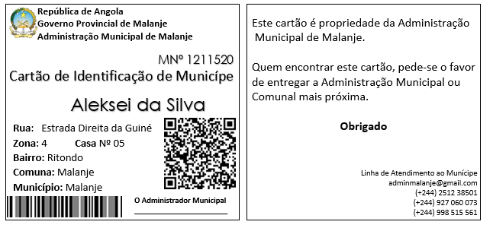
Figura 1:Modelo de cartão de Munícipe (CIM)
Fonte: produzido pelo próprio autor.

O NM é um numero de identificação de munícipe, este numero é gerado pela aplicação e composto por: 3 primeiros dígitos o Município, o terceiro e o quarto digito representaam a comuna e .
O código qr

CAPÍTULO: 2- METODOLOGIA

Tipo de Pesquisa
A metodologia adoptada para este trabalho foi dividida em 4 etapas, conforme apresentado na figura 2.1. A primeira parte foi a escolha do campo de estudo para que seja possível a realização da pesquisa. A segunda deu-se por determinar o projecto e pesquisa do survey. A terceira foi a realização da aplicação do survey na empresa seleccionada e por último, a realização da consolidação dos resultados.
A pesquisa em forma survey é um tipo quantitativo que é utilizado quando deseja-se obter dados referentes a determinado grupo sobre algum assunto. A utilização da mesma dá-se principalmente por questionários e de acordo com o formato do survey pode ter como pressuposto ser: explanatórios, em que são testadas as hipóteses; exploratório, em que o foco é um maior conhecimento sobre determinado tema; e descritivo, onde estabelecer características e padrões são o ponto principal.
O tipo survey abrangido neste trabalho é descritivo, no qual foi realizado uma entrevista com os funcionários da Administração Municipal que teve a duração de 2 dias
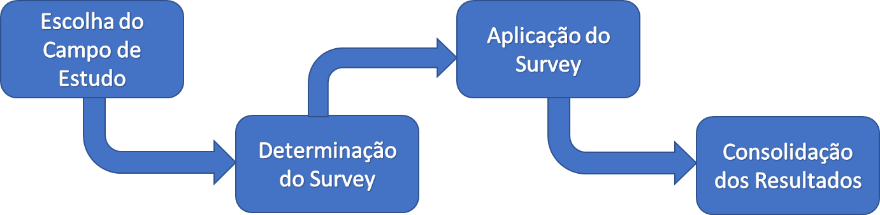
Figura 2:Metodologia de Pesquisa Adotada.
Fonte: produzido pelo próprio autor.

.

Campo de Estudo
O campo de estudo desta pesquisa é a Administração Municipal de Malanje e está localizada no bairro azul, centro da cidade.

Levantamento de Requisitos
Os requisitos de um sistema são as descrições do que o sistema deve fazer, os serviços que oferece e as restrições a seu funcionamento. Esses requisitos reflectem as necessidades dos clientes para um sistema que serve a uma finalidade determinada (SOMMERVILLE, 2011).
Nesta fase procedemos a recolha de informações relativas ao projecto, de modo que foram obtidas por meio de entrevistas e aplicação de questionários estruturado aos funcionários da Administração Municipal de Malanje.
    - Analise de requisitos
Segundo a IEEE a análise de requisitos é o processo que envolve o estudo das necessidades do usuário para se encontrar uma definição correcta ou completa do sistema ou dos requisitos do software. Essa análise de requisitos é vital para o desenvolvimento do sistema, pois ela vai determinar o sucesso ou fracasso do projecto (QUITERIO,2012).
Desta forma, os requisitos de software são frequentemente classificados como: Requisitos funcionais e requisitos não funcionais.

    - Requisitos Funcionais
Os requisitos funcionais são as reais necessidades do cliente. São as funcionalidades que satisfazem o desejo dos futuros utilizadores do sistema.
Conforme Marinela (2013), “Descrevem funcionalidade ou serviços que o sistema deve fornecer, como irá reagir a entradas particulares e como irá se comportar em determinadas situações.”

Código | Descrição
RF1 | O sistema deve permitir que os Administradores cadastrem e actualizem dados de perfis dos usuários.
RF2 | O sistema deve permitir que o Administrador cadastre e actualize dados dos usuários.
RF3 | O sistema deve permitir que o Administrador cadastre e actualize os dados das contas bancarias que serão efectuados os pagamentos.
RF4 | O sistema deve permitir que o Administrador cadastre e actualize os formas de pagamentos aceites.
RF5 | O sistema deve permitir que o Administrador cadastre e actualize os tipos de Documentos que serão emitidos.
RF6 | O sistema deve permitir que o Administrador cadastre e actualize os dados de finalidade dos Documentos que serão emitidos.
RF7 | O sistema deve permitir que o usuário cadastre e actualize dados dos Munícipes
RF8 | O sistema deve permitir que o usuário cadastre e actualize informações de familiares do Munícipe.
RF9 | O sistema deve permitir que o usuário cadastre e actualize os dados da morada dos Munícipes.
RF10 | O sistema deve permitir que o usuário cadastre e actualize os dados académicos dos Munícipes.
RF11 | O sistema deve permitir que o usuário faça emissão de documentos.
RF12 | O sistema deve permitir que o usuário efectue o pagamento.
RF13 | O sistema deve permitir que o usuário emita o CIM (Cartão de Identificação do Munícipe).
RF14 | O sistema deve permitir que o usuário efectue diversas consultas.
RF15 | O sistema deve permitir que o usuário emita, visualize ou imprima relatórios.
RF16 | O sistema deve permitir que o usuário reemita documentos.
Tabela 1.3.2: Requisitos Funcionais
Fonte: Produzido pelo próprio autor.

    - Requisitos Não Funcionais
Os Requisitos não funcionais são as restrições impostas para manter o melhor funcionamento do sistema. Segundo Sommerville (2011): [são restrições aos serviços ou funções oferecidas pelo sistema]. Desta forma, conseguimos extrair os seguintes:
Código | Atributos de Qualidade | Descrição
RNF1 | Usabilidade | O sistema possui uma interface amigável com as seguintes características:  Idioma do sistema em Português, botões com ícones que representam a funcionalidade, área de trabalho atractiva que permite que os usuários se adaptem facilmente.  Conta também com uma selecção de cores que não cansam a visão mesmo em longas horas de visualização.
RNF2 | Segurança | O sistema possui um mecanismo de autenticação por login e Autorização por permissões de acesso, integridade dos dados. Será mesmo necessário?  E possui também um algoritmo de criptografia AES de 128 bits. Teras condições de demostrar isso?
RNF3 | Funcionalidade | O sistema executa todas as funcionalidades que foram especificadas. Isso não precisa
RNF4 | Confiabilidade | O sistema é capaz de manter o seu normal funcionamento mesmo em situações de grandes requisições Como vai garantir isso deve ser explicado?
RNF5 | Manutenibilidade | O sistema foi concebido com boas praticas de OO e arquitectura em 3 camadas que facilita a manutenção, o teste e muito mais…
RNF6 | Escalabilidade | O sistema está preparado para escalabilidade vertical ou horizontal de acordo as necessidades dos usuários.
RNF7 | Portabilidade | O sistema está preparado para ser executado em outras plataformas diferente da que foi desenvolvida e com recurso que permitam o ajuste em diferentes telas de dispositivos.
Tabela 2.3.3: Requisitos Não Funcionais
Fonte: Produzido pelo próprio autor.

    - Regras de Negócio
As regras de negócio são critérios e restrições estabelecidas pelas empresas para impulsionar o sucesso da mesma.
Regras de negócio tornam-se requisitos, ou seja, podem ser implementadas em um sistema de software como uma forma de requisitos desse sistema (WIKIPEDIA, 2020).
Código | Descrição
RN1 | -A entidade Perfil deve ser preenchido com o perfil de nome Administrador na implantação do sistema.  -O sistema não deve permitir o cadastro de perfis de usuário com campos obrigatório vazio. Campo obrigatório: Descrição do Perfil.
RN2 | -A entidade Usuários deve ser preenchido com um usuário com o seguinte nome de login: Admin na implantação do sistema.  -O sistema não deve permitir o cadastro de usuário com campos obrigatórios vazio. Campos obrigatórios: Email, Senha, Perfil de Acesso.
RN3 | -O sistema não deve permitir o cadastro de Bancos com campos obrigatório vazio. Campos obrigatórios: Descrição e Sigla.
RN4 | -Para cadastrar os Tipos de Pagamentos, deve-se preencher os campos obrigatórios. Campos obrigatórios: Descrição do tipo de pagamento e seleccionar o banco.
RN5 | -Para cadastrar os Tipos de Documentos e Finalidade dos Documentos deve-se preencher os campos obrigatórios. Campos obrigatórios: Descrição do tipo de Documento, seleccionar o banco, descrição da finalidade e seleccionar o tipo de documento.
RN6 | -Para cadastrar munícipe deve-se preencher os campos obrigatórios. Campos obrigatórios: nome completo, data de nascimento, tipo de documento de identificação, número do documento de identificação, data de validade, município e província de nascimento, seleccionar o bairro.  -O sistema não deve permitir o cadastro com data de validade inferior ou igual a data actual.
RN7 | -Para cadastrar morada do munícipe deve-se preencher o campo obrigatório. Campo obrigatório: Bairro.
RN8 | -Para a emissão de documentos deve-se preencher os campos obrigatórios. Campos obrigatórios: buscar o número de Munícipe, seleccionar o tipo de documento, seleccionar a finalidade e a validade.
RN9 | -Para escolher a forma de pagamento deve-se emitir um documento e preencher o campo obrigatório. Campo obrigatório: seleccionar o banco e seleccionar uma das opções. Opções: Depósito, TPA ou Transferência.
RN10 | -Para efectuar o pagamento deve-se concluir o procedimento de escolha da forma de pagamento e a posterior, preencher os campos obrigatórios. Campos Obrigatórios: número de operação, valor e a data.
RN11 | -Para visualizar ou imprimir
RN12 | -Para emitir o cartão de identificação do munícipe, deve-se preencher o campo obrigatório. Campo obrigatório: Número de identificação do munícipe.
RN13 | -Para emitir relatório, visualizar ou imprimir deve-se preencher o campo obrigatório: escolher o período do relatório.
Tabela 3.3.4: Regras de Negócios
Fonte: Produzido pelo próprio autor.

  - Análise do Sistema
A qualidade de um produto de software, aumenta à medida que se aplica a análise de seu desenvolvimento, pois quando os atributos de uso do sistema são bem claros e de certo modo a eficácia do produto final é emitente. Desta forma a análise permite-nos transformar todas ou quase todas as necessidades dos usuários do sistema em requisitos que farão funcionar o nosso sistema.
Diagramas do Sistema
Um diagrama é um gráfico que apresenta informações de forma esquematizada e relacionada a alguma área do saber. Após a recolha e análise dos requisitos, apoiamo-nos as ferramentas que possibilitam a criação de diagramas na linguagem na linguagem uml, para assim compor os digramas do sistema.

Diagrama de caso de Uso
Um diagrama de caso de uso é um diagrama que descreve a relação entre actores e casos de utilização de um dado sistema, é um diagrama que permite dar a visão global e de alto nível do sistema, sendo fundamental a definição correcta da sua fronteira (SILVA, 2020).
Vale recordar que, para realização dos casos de uso conforme mostra a figura abaixo, é necessário que os utilizadores estejam logado no sistema, com as credenciais devidamente autorizadas.
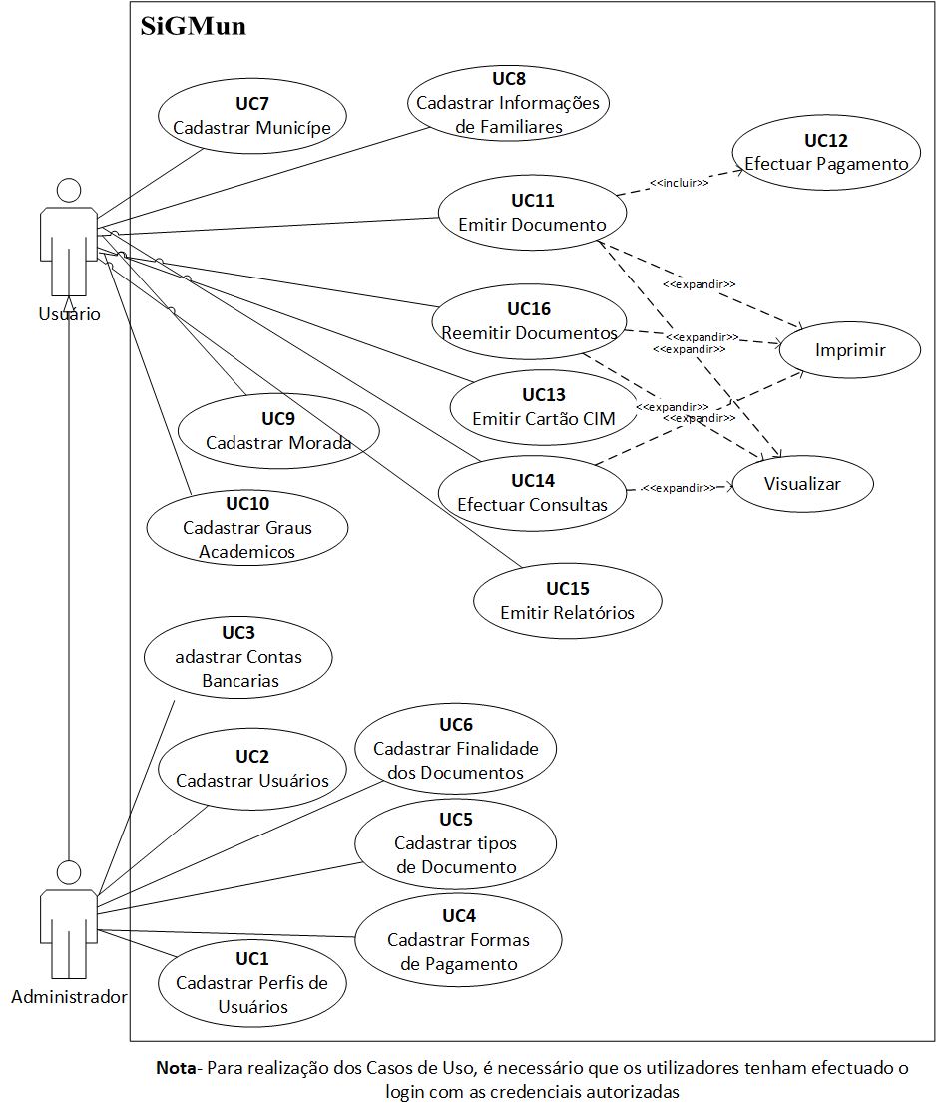
Figura 3:Diagrama de Casos de Uso.
Fonte: produzido pelo próprio autor.

    - Descrição dos Principais Casos de Uso
A tabela abaixo, descreve o caso de uso cadastrar usuário, pois são estes usuários que irão efectuar a maior parte das actividades no sistema. Para tal o administrador deverá também conceder acesso a cada usuário que for cadastrado de modo que o mesmo possa usar o sistema com a permissões concedidas.
Cadastrar Usuário
Descrição: | Este caso de uso permite cadastrar os usuários que irão manipular o sistema.
Pré-Condição: | - Estar logado no sistema.  - Ter permissão para realização do caso de uso.
Pós-Condição: | Usuário cadastrado com Sucesso
Actores: | Administrador
Fluxo Principal: | - O usuário acede o menu Sistema.  - Clicar no menu usuários.  - O sistema apresenta a tela de usuários cadastrados.  - O usuário deve clicar em Cadastrar.  - O sistema apresentará a tela de cadastro de usuário com os campos para serem preenchidos. O usuário deve também seleccionar o perfil e escolher o estado.  - O usuário deve clicar no botão guardar.
Fluxo Alternativo: | O sistema apresenta uma mensagem de erro e retorna a mesma página para que o usuário possa corrigi-lo.
Tabela 4.4.3.1: Detalhamento do Caso de Uso Cadastrar Usuário
Fonte: Produzido pelo próprio autor.

Esta tabela, descreve o caso de uso cadastrar munícipe, pois este elemento é o centro da nossa aplicação.

Cadastrar Munícipe
Descrição: | Este caso de uso permite cadastrar os munícipes no sistema.
Pré-Condição: | - Estar logado no sistema.  - Ter permissão para realização do caso de uso.
Pós-Condição: | Munícipe cadastrado com Sucesso
Actores: | Administrador e Usuário
Fluxo Principal: | - O usuário acede o menu Munícipe.  - Clicar no menu Listar.  - O sistema apresenta a tela de Munícipes cadastrados.  - O usuário deve clicar em Cadastrar.  - O sistema apresentará a tela de cadastro de Munícipe com os campos para serem preenchidos. O usuário deve também seleccionar o Tipo de Documento de Identificação, o estado civil e o género.  - O usuário deve clicar no botão guardar.
Fluxo Alternativo: | O sistema apresenta uma mensagem de erro e retorna a mesma página para que o usuário possa corrigi-lo.
Tabela 5.4.3.2: Detalhamento do Caso de Uso Cadastrar Munícipe
Fonte: Produzido pelo próprio autor.

Cadastrar informações de familiares
Descrição: | Este caso de uso permite cadastrar as informações de familiares dos munícipes.
Pré-Condição: | - Estar logado no sistema.  - Ter permissão para realização do caso de uso.
Pós-Condição: | Informações cadastradas com sucesso
Actores: | Administrador e usuários.
Fluxo Principal: | - O usuário acede o menu munícipe.  - Clicar no menu listar.  - O sistema apresenta a tela de munícipes cadastrados.  - O usuário deve clicar no ícone .  - O sistema apresentará a tela de cadastro de informações de familiares. O usuário deve clicar no botão Adicionar e seleccionar o grau parentesco, a seguir deve preencher os campos.  - Usuário deve clicar no botão guardar.
Fluxo Alternativo: | O sistema apresenta uma mensagem de erro e retorna a mesma página para que o usuário possa corrigi-lo.
Tabela 6.4.3.3: Detalhamento do Caso de Uso Cadastrar Familiar do Munícipe
Fonte: Produzido pelo próprio autor.

Cadastrar Morada
Descrição: | Este caso de uso permite que os usuários cadastrem a morada dos munícipes.
Pré-Condição: | - Estar logado no sistema.  - Ter permissão para realização do caso de uso.
Pós-Condição: | Morada cadastrada com Sucesso
Actores: | Administrador e usuários
Fluxo Principal: | - O usuário acede o menu munícipe.  - Clicar no menu listar.  - O sistema apresenta a tela de munícipes cadastrados.  - O usuário deve clicar no ícone .  - O sistema apresentará a tela de cadastro de morada. O usuário seleccionar a o município, a comuna e preencher os campos rua, zona e número da casa.  - Usuário deve clicar no botão guardar.
Fluxo Alternativo: | O sistema apresenta uma mensagem de erro e retorna a mesma página para que o usuário possa corrigi-lo.
Tabela 7.4.3.4: Detalhamento do Caso de Uso Cadastrar Morada
Fonte: Produzido pelo próprio autor.

Cadastrar Grau Académico
Descrição: | Este caso de uso permite que os usuários cadastrem o nível académico dos munícipes.
Pré-Condição: | - Estar logado no sistema.  - Ter permissão para realização do caso de uso.
Pós-Condição: | Grau académico cadastrado com sucesso
Actores: | Administrador e usuários
Fluxo Principal: | - O usuário acede o menu munícipe.  - Clicar no menu listar.  - O sistema apresenta a tela de munícipes cadastrados.  - O usuário deve clicar no ícone .  - O sistema apresentará a tela de cadastro de graus académicos. O usuário deve clicar em adicionar, seleccionar o nível académico e seleccionar o ano.  - Usuário deve clicar no botão guardar.
Fluxo Alternativo: | O sistema apresenta uma mensagem de erro e retorna a mesma página para que o usuário possa corrigi-lo.
Tabela 8.4.3.5: Detalhamento do Caso de Uso Cadastrar Grau Académico
Fonte: Produzido pelo próprio autor.

Emitir Documento
Descrição: | Este caso de uso permite o usuário emitir documento para o Munícipe
Pré-Condição: | - Estar logado no sistema.  - Ter permissão para realização do caso de uso.
Pós-Condição: | Documento emitido com Sucesso
Actores: | Usuário
Fluxo Principal: | - O usuário acede o menu Secretaria.  - Clicar no Submenu Emitir.  - O sistema apresenta a tela de Seleção de tipos de Documentos.  - O usuário deve selecionar o tipo de Documento, e a finalidade.  - O usuário deve ler o código de barras, código Qr ou digitar o número do munícipe e clicar em buscar.  - O Sistema apresentará os dados do munícipe.  - O usuário deve clicar em emitir.
Fluxo Alternativo: | O sistema apresenta uma mensagem de erro e retorna a mesma página para que o usuário possa corrigi-lo.
Tabela 9.4.3.6: Detalhamento do Caso de Uso Emitir Documento
Fonte: Produzido pelo próprio autor.

Emitir Cartão CIM
Descrição: | Este caso de usuário emitir o cartão de identificação do Munícipe.
Pré-Condição: | - Estar logado no sistema.  - Ter permissão para realização do caso de uso.
Pós-Condição: | Usuário cadastrado com Sucesso
Actores: | Administrador
Fluxo Principal: | - O usuário acede o menu Sistema.  - Clicar no menu usuários.  - O sistema apresenta a tela de usuários cadastrados.  - O usuário deve clicar em Cadastrar.  - O sistema apresentará a tela de cadastro de usuário com os campos para serem preenchidos. O usuário deve também seleccionar o perfil e escolher o estado.  - O usuário deve clicar no botão guardar.
Fluxo Alternativo: | O sistema apresenta uma mensagem de erro e retorna a mesma página para que o usuário possa corrigi-lo.
Tabela 10.4.3.7: Detalhamento do Caso de Uso Emitir Cartão CIM
Fonte: Produzido pelo próprio autor.

    - Diagrama Entidade-Relacionamento
O diagrama entidade-relacionalmente ou modelo entidade-relacionamento é um modelo conceitual usado para descrever objectos envolvidos no domínio de um sistema a ser construído, incluindo seu atributos e relacionamentos, o MER permite representar de forma abstrata a estrutura que irá construir o banco de dados. Neste ponto podemos ilustrar com a seguinte figura o MER do nosso sistema:
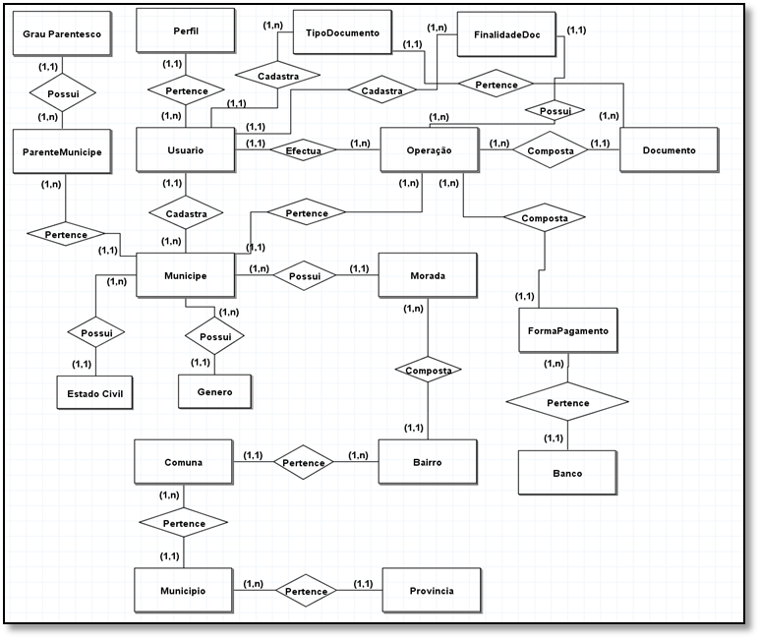
Figura 4:Diagrama Entidade-Relacionamento.
Fonte: produzido pelo próprio autor.

Diagrama Lógico
“Um diagrama logico é um diagrama que possui conceitos que os usuários são capazes de entender, ao mesmo tempo em que não está distante do modelo físico do banco de dados.
Neste nível o projecto é independente do SGDB e consiste na especificação logica dos dados em um formato adequado ao SGDB escolhido, os tipos de dados, são completamente definidos” (REIS, 2018)
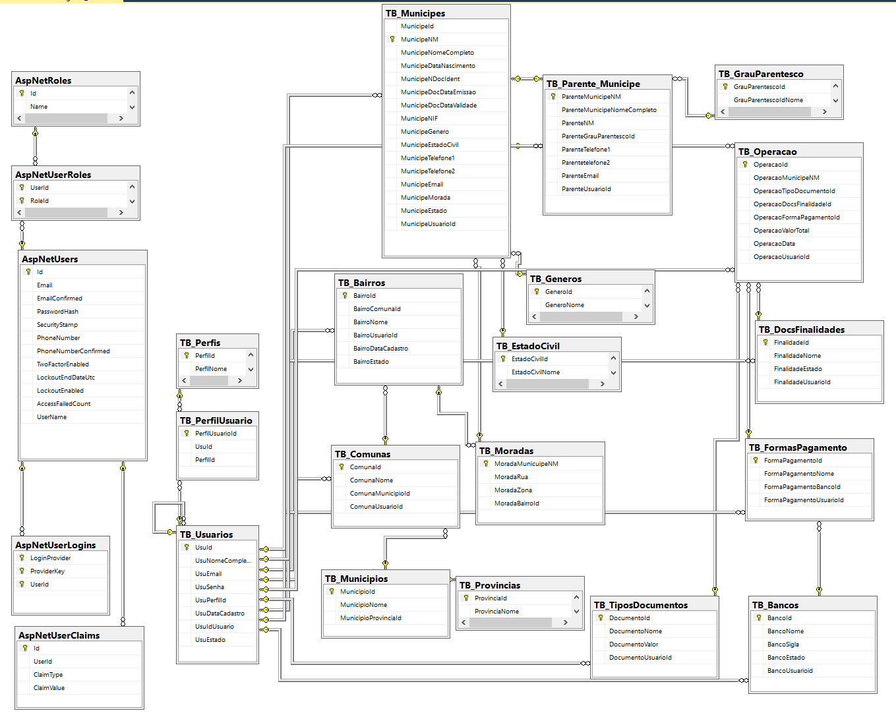
Figura 5:Diagrama Lógico.
Fonte: produzido pelo próprio autor.

    - Diagrama de Classe
Apoiando-se as palavras de Silva; Videira (2001, p. 186) constatamos que
[…] Os diagramas de classes são usados para modelar a estrutura de um sistema. Estes modelos são também designados por vista do desenho estático do sistema e são usados tipicamente em três situações, (1) para modelar o vocabulário de um sistema; (2) para modelar colaborações simples; e (3) para modelar o desenho de um esquema de uma base de dados.
Assim sendo, através da análise do sistema consegue-se extrair o diagrama apresentado na figura abaixo:
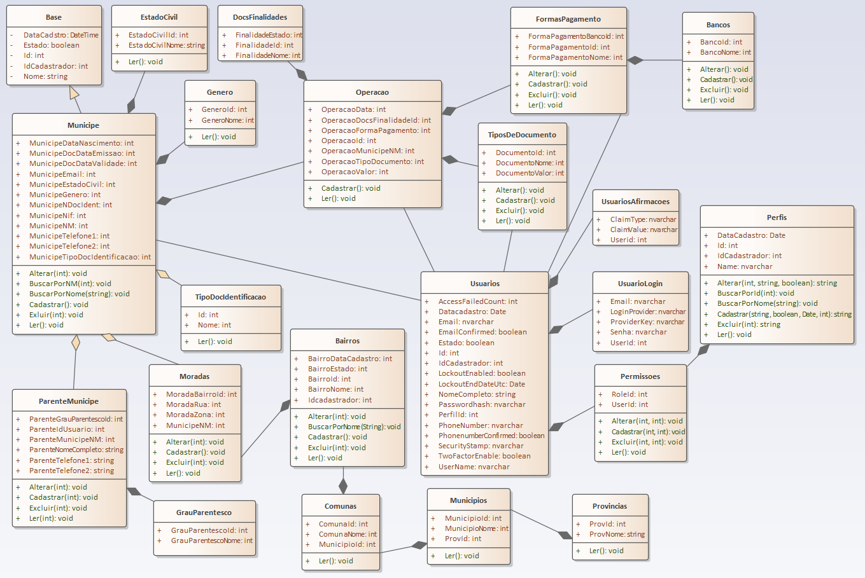
Figura 6: Diagrama de Classes
Fonte: produzido pelo próprio autor.

    - Diagrama de Sequência
Silva; Videira (2001), afirma que o diagrama de sequência ilustra uma interacção segundo uma visão temporal, é representado através de duas dimensões: a dimensão horizontal, que representa um conjunto de objectos intervenientes; e a dimensão vertical que representa o tempo.
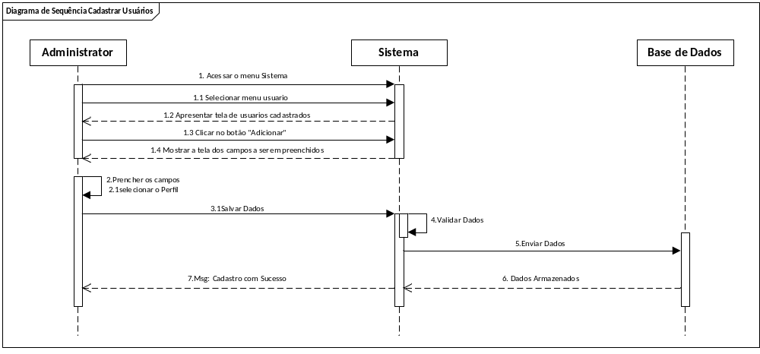
Figura 7:Diagrama de Sequência Cadastrar Usuários
Fonte: produzido pelo próprio autor.

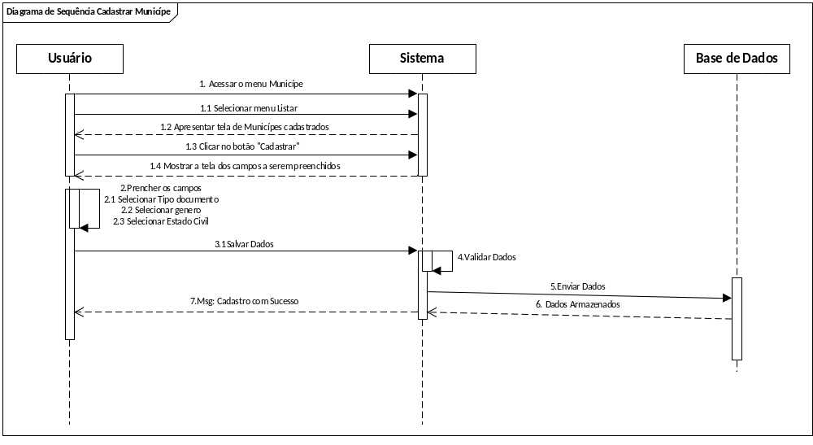
Figura 8:Diagrama de Sequência Cadastrar Munícipe
Fonte: produzido pelo próprio autor.

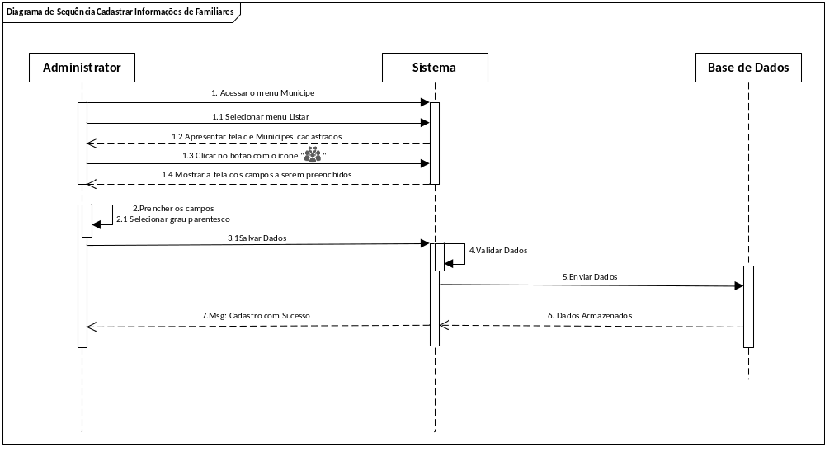
Figura 9:Diagrama de Sequência Cadastrar Informações de Familiares
Fonte: produzido pelo próprio autor.

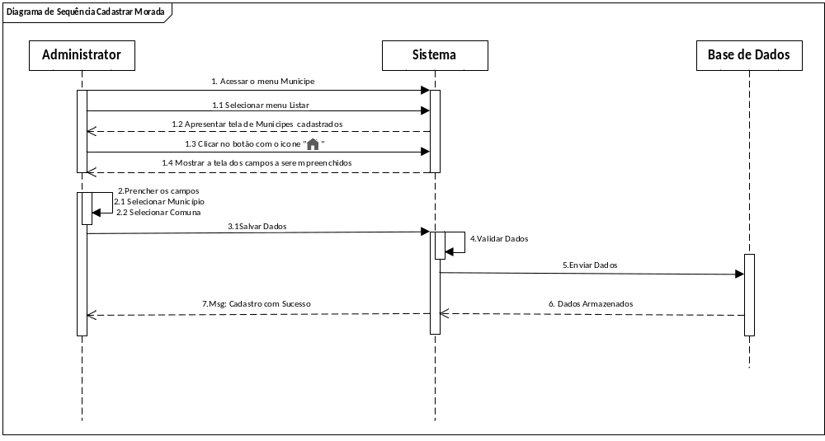
Figura 10:Diagrama de Sequência Cadastrar Morada
Fonte: produzido pelo próprio autor.

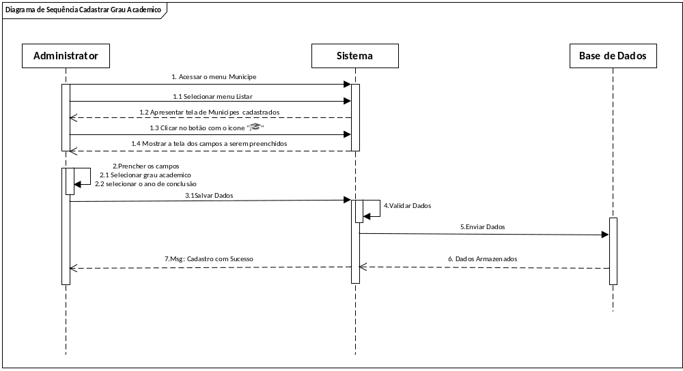
Figura 11:Diagrama de Sequência Cadastrar Grau Académico
Fonte: produzido pelo próprio autor.
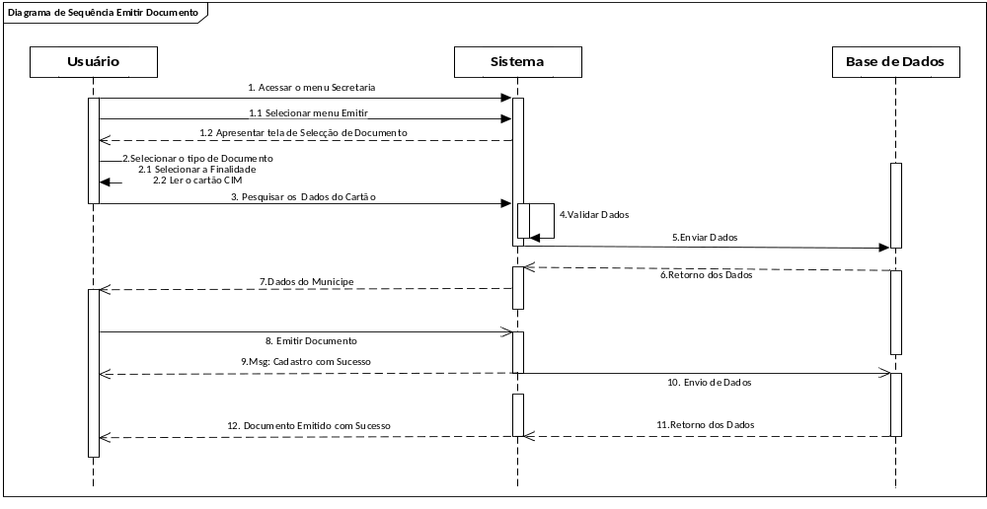
Figura 12:Diagrama de Sequência Emitir Documento
Fonte: produzido pelo próprio autor.

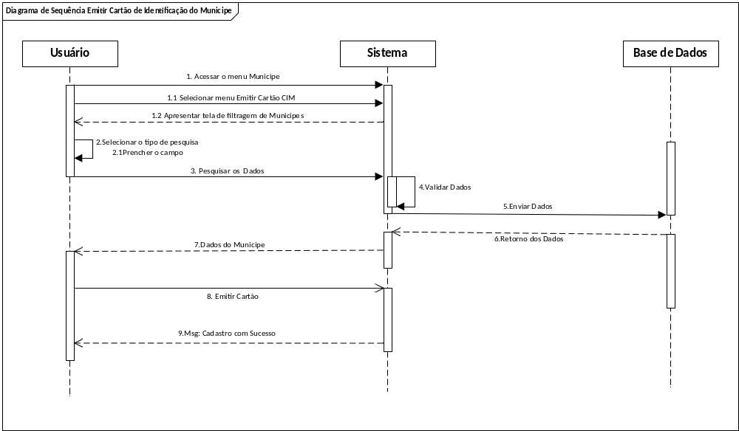
Figura 13:Diagrama de Sequência Emitir Cartão CIM
Fonte: produzido pelo próprio autor.

    - Diagrama de actividade
Em fase de Elaboração

    - Diagrama de Instalação
Segundo Ramos (2013): […] um diagrama de instalação ilustra a configuração dos elementos de processamento e dos componentes software, processos e objectos neles suportados […].
Outrossim, Silva; videira (2001) afirma que um diagrama de instalação, também designado nalgumas circunstâncias por diagramas de distribuição, consiste num conjunto de nós ligados por associações de comunicação.
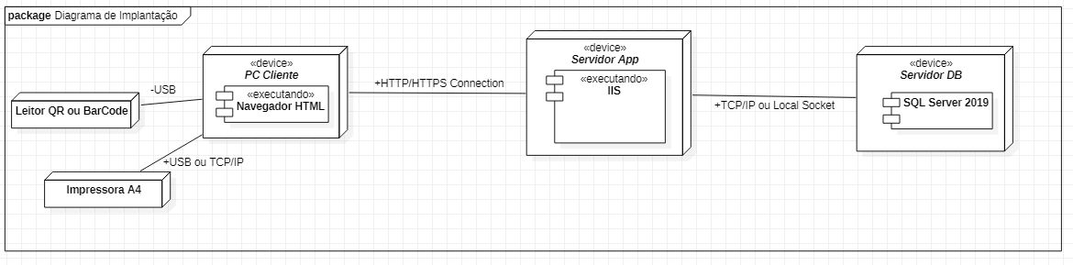
Figura 14:Diagrama de Instalação
Fonte: produzido pelo próprio autor.

Ferramentas de Desenvolvimento
As ferramentas de desenvolvimento de software servem para diferentes aspectos do desenvolvimento de software, como a codificação propriamente dita, compilação, teste, depuração, armazenamento de dados, controle de versões e debugs, implantação e execução da aplicação desenvolvida. Deste modo as ferramentas que serviram de suporte para a construção deste sistema são:
- Visual Estúdio 2019 - IDE- Integrated Development Environment ou seja Ambiente de Desenvolvimento Integrado da Microsoft que possibilita os usuários escreverem seus códigos em uma determinada linguagem e para então serem traduzidas em comandos para o computador (blog Impacta, 2017).
- SQL Server 2019 - é um SGDB desenvolvido e mantido pela Microsoft para armazenamento, actualização e recuperação de dados computacionais, incluindo os relacionamentos e permitindo toda administração de forma local ou remota (Portal GSTI).
- DBforge Studio for SQL Server – é um IDE poderoso para gerenciamento, administração, desenvolvimento, relatórios de dados, analise e muito mais do Microsoft SQL server. Desenvolvedores de SQL e BDAs que executam tarefas complexas de banco de dados podem usar a ferramenta GUI para acelerar quase qualquer experiência de banco de dado, como projectar banco de dados, escrever códigos SQL, comparar bancos de dados, sincronizar esquemas e dados, gerar dados de teste significativos e muito mais (DEVART, 1997).
- GitHub Desktop - é um sistema de gerenciamento e projectos e versões de código criado para desenvolvedores e é um dos maiores depósitos online de trabalhos colaborativos do mundo. O GitHub desktop é um aplicativo criado pela Microsoft especificamente para computadores com Windows (MARQUES, 2019).
- JCPicker- é uma ferramenta para capturar a cor de qualquer pixel em qualquer área da tela e exibir seu código em uma variedade de formatos como: html, rgb, hex, hsb, hsv, hsl, hwb, cmy, cmyk e delphi (AnnyStudio, 2003).
- Enterprise Architect- é uma plataforma de desenvolvimento colaborativa para modelagem, design e gerenciamento baseada em uml e padrões similares. Uma solução completa e empresarial para visualização, analise, modelagem, teste e manutenção de uma grande variedade de sistema, softwares, processos e arquitecturas (software.com.br).
- BrModelo – é uma ferramenta de apoio ao projecto de um BD relacional desenvolvida pelo GBD/UFSC e consiste num aplicativo que permite a definição de modelagens conceituais e logicas para BDs relacionais com facilidade e independência de SGBD (RAMOS e MENNA, 2011).
- StarUML - é um modelador de software sofisticado destinado a suportar modelagem ágil e concisa (STARUML).

Arquitectura lógica do Sistema
O sistema foi desenvolvido usando uma arquitectura em 3 camadas, aplicando alguns conceitos básicos e simplificado e na qual podemos implementar as camadas conforme mostra a figura abaixo:
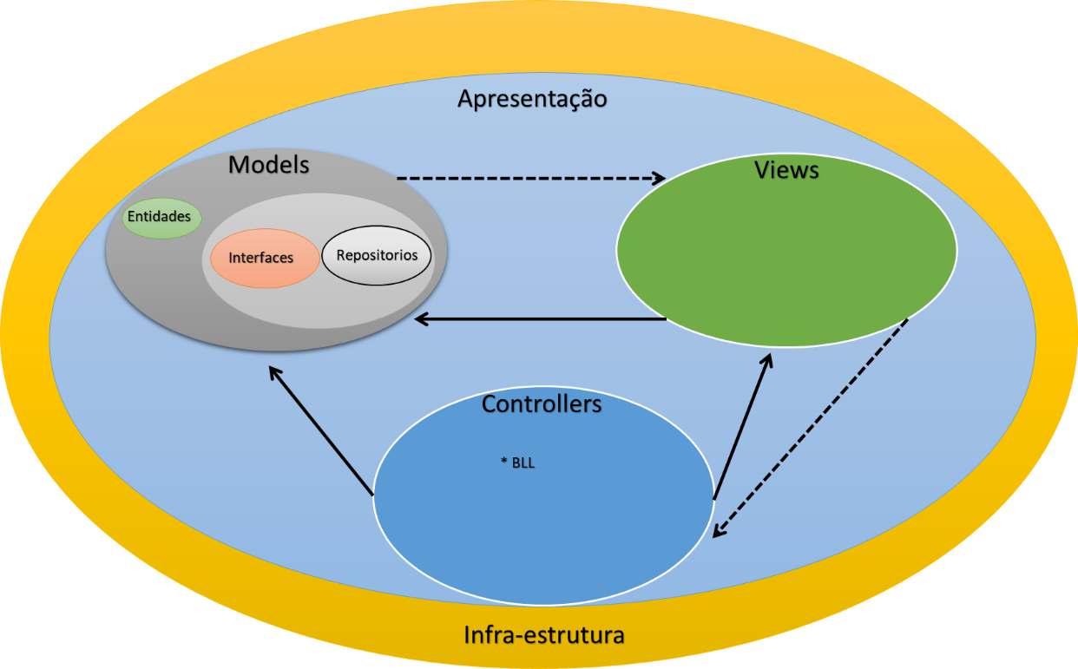
Figura 15:Arquitetura Lógica do Sistema
Fonte: Adaptada pelo autor.

    - Camada de Apresentação
Os A qualidade de um produto de software, aumenta à medida que se aplica a analise de seu desenvolvimento, pois quando os atributos de uso do sistema são bem claros e de certo modo a eficácia do produto final é emitente

    - Camada de Infra-estrutura
Esta camada actua como biblioteca de apoio a outra camada e implementa persistência dos dados em banco de dados escolhido para o desenvolvimento da aplicação.

Desenvolvimento de base de Dados
O desenvolvimento e implementação de uma base de dados é uma parte essencial do processo de engenharia de software. As mesmas são concebidas numa estrutura conceitual e modelo físico, tendo em conta a escalabilidade. As bases de dados relacionais são especificadas e implementadas respeitando as regras de normalização no sentido de minimizar a redundância dos dados.
    - Criação de base de dados
Para a criação da base de dados deste projecto, utilizamos o Microsoft SQL Server 2019 Developer Edition que é uma solução de persistência de dados da Microsoft. Escolhemos o SQL server porque é umas das soluções que atende as características do nosso projecto. Nesta sua versão implementou algumas melhorias como:
- Big Data+ Analytics;
- Melhorias de Perfomance;
- Segurança Avançada-Computação Confidencial;
- Disponibilidade de missão critica-alto tempo de uptime;
- Melhorias no Multiplataforma;
- Suporte ao SQL Server 2019 no Azure data Studio
- Novas mensagens na sys.messages;
- Novos objectos de sistema e DMW´s (DIRCEU, 2013).

Tecnologias envolvidas no Projecto
    - Base de Dados
Segundo (JONES, 2013) base de dados é um conjunto de dados relacionados de acordo com uma ou várias regras e objectivo específico. Consiste numa colecção de dados estruturados e armazenados de forma persistente. Eis algumas vantagens de uso:
- Diminuição de espaço físico ocupado;
- Maior integridade dos dados
- Menor redundância;
- Mais facilidade na partilha de dados
- Maior facilidade de manutenção;
- Isolamento entre objectos de dados, oque protege a integridade da origem dos dados;
- Facilidade de mudança na criação de diferentes mapas com diferentes objectivos.
    - Sistemas de gestão de base de dados
Segundo (JONES, 2013) Um sistema de gestão de bases de dados é uma aplicação ou um conjunto de aplicações informáticas utlizadas para definir, aceder e gerir os dados existentes numa base de dados. Seu objectivo é registar e manter a informação que for considerada necessária á organização/pessoa que gere o sistema, disponibilizando-a automaticamente para os mais diversos fins.
Através de um SGDB é pode-se realizar um vasto conjunto de operações de gestão de dados das quais é possível destacar:
- Inserção, edição e apagamento de registos;
- Critérios de visualização da informação;
- Indexação e ordenação da informação contida nos registos;
- Operações estatísticas sobre os dados;
- Criação de ecrãs de apresentação
- Automatização de funções;
- Programação.

    - SQL
O SQL é uma linguagem padrão universal para manipular bancos de dados relacionais através dos SGBDs, isso significa que todos os sistemas de gerenciamento de banco de dados relacionais oferecem uma interface para acessar o banco de dados utilizando a linguagem SQL, embora como algumas variações.
A linguagem estruturada de consultas é utilizada com SGBD e executar varia tarefas como inserir e alterar, criar objectos no banco de dados, gerenciar usuários, consultar informações, controlar transacções, etc.
A linguagem SQL está divida em 4 agrupamento conforme ilustra a figura:
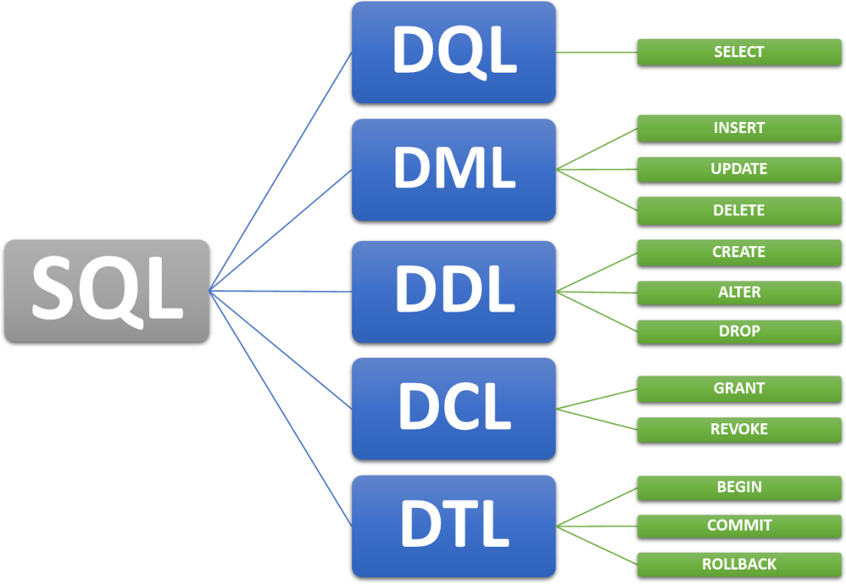
Figura 16: Linguagens do SQL
Fonte: www.devmedia.com.br, Agosto,2020.

- DML-Data Manipulation Language, é um subconjunto mais utilizado da linguagem, pois através dela operamos os dados dos bancos de dados e compreende os seguintes comandos: INSERT, UPDATE, DELETE, SELECT.
- DLL-Data Manipulation Language- subconjunto da linguagem que gerência a estrutura do banco de dados e compreende os seguintes comandos: CREATE, ALTER e DROP.
- DCL-Data Control Language-subconjunto para controlar o acesso aos dados e possui basicamente dois comandos que permite ou bloqueia o acesso de usuário a dados: GRANT e REVOVE.
- DTL-Data Transation Language subconjunto que fornece mecanismo para controlar transacções no banco de dados, compreende 3 comandos que são: BEGIN TRANSATION, COMMIT e ROLLBACK (ALVES, 2007).

    - Procedimentos armazenados
Kassequele citou que procedimento armazenando é um conjunto de instruções para solucionar um determinado problema (informação pessoal).
Um procedimento armazenado é um grupo de uma ou mais instruções Transact-SQL ou uma referência a um método CLR do Microsoft .Net framework. Eis algumas vantagens da sua aplicabilidade:
- Tráfego de rede de servidor/cliente reduzido;
- Segurança mais forte;
- Reutilização de código;
- Manutenção facilitada;
- Desempenho aprimorado (MICROSOFT CORPORATION, 2017).

    - Entity Framework 6.0
O Entity framework é uma ferramenta da Microsoft, pertencente ao pacote ado.net que permite ao desenvolvedor trabalhar com banco de dados relacional de maneira atrata, focando nas regras do negócio e abstraindo a camada de banco de dados (LEITE, 2015).
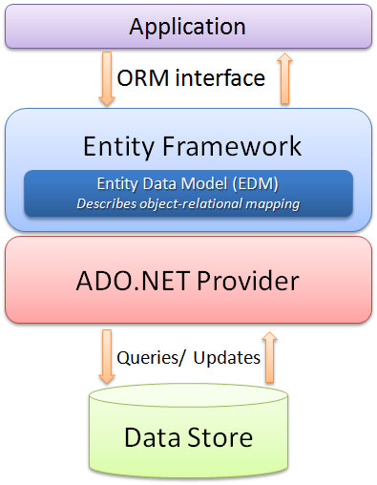
Figura 17:Arquitetura do Entity Framework
Fonte: www.redspark.io, Agosto,2020.

A figura acima, apresenta a arquitectura do ORM e existem 3 formas de se trabalhar com o Entity Framework, a saber:
- Database-Firt: nesta forma, o banco de dados já existe, as classes (entidades), são criadas baseadas nele;
- Model-First: o banco de dados não existe, é criado um modelo conceitual e através dele é gerado um script para a criação.
- Code-First: talvez a forma que melhor utiliza os recursos do Entity Framework. O Banco ainda não existe, são criadas as classes simples, através delas toda logica da entidade é criada e com este modelo é gerado o banco de dados.

Programação
    - Asp.NET 4.8
O asp.net é uma tecnologia de scripting do lado do servidor, esta tecnologia permite colocar numa página web, scripts que irão ser executados por um servidor. ASP significa Active Server Page e corre no servidor IIS que vem instalado e é gratuito nos servidores Windows.
Na sua versão 4.8 implementa melhorias de qualidade e confiabilidade e correcção de vários problemas da versão 4.7.2 (MICROSOFT, 2019).

    - Asp.net MVC
O MVC é uma arquitectura que divide uma aplicação em três partes: Model- responsável pela manutenção do estado dos dados(armazenamento dos dados); View- responsável pela interface com o usuário(não deve possuir nenhuma logica de aplicação nem acesso a dados); e o Controler- que controla a logica da aplicação, manipulando os dados da Model e escolhendo a view a ser utilizada. Esta arquitectura permite a clara separação dos papeis de cada componente, oque facilita a execução de teste unitários na aplicação, entre outros benefícios (ONEDA, 2018).

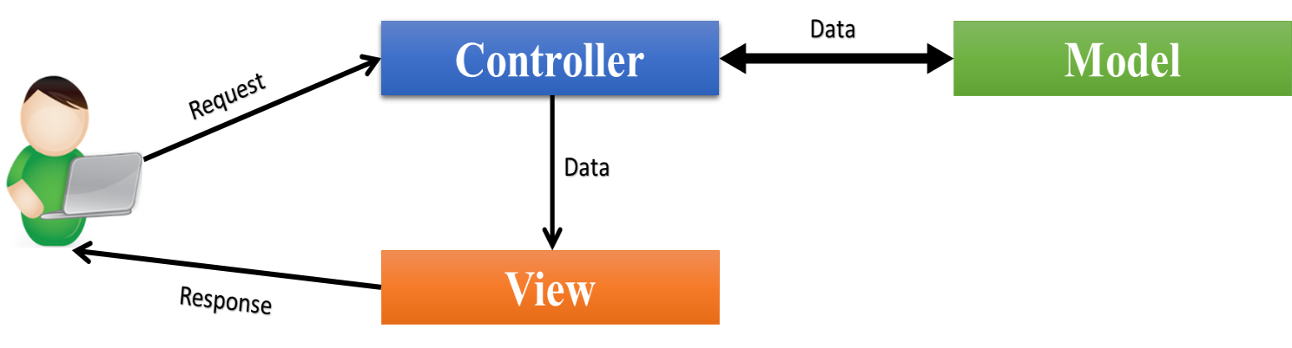
Figura 18:Modelo Arquitetural MVC.
Fonte: produzido pelo próprio autor.

    - Booststrap
Boostrap é um framework front-end que facilita a vida dos desenvolvedores web a criar sites com tecnologia mobile(responsivo) sem ter que digitar uma linha de CSS para fazer acontecer, não é atoa que o termo inglês bootstrap significa “inicialização”, algo que possui um ponto de partida (COSTA, 2014). Neste projecto foi utilizado para garantir um visual agradável e responsivo.

    - Jquery
O Jquery é uma biblioteca leve, rápida e cheia de recursos JavaScript, que facilita a manipulação de eventos, animações, elementos HTML e utilização de Ajax (BRASIL, 2019).
    - Validações
A validação de software ou mais genericamente, verificação e validação(V&V), tem a intenção de mostrar que um software se adequa a suas especificações ao mesmo tempo que satisfaz as especificações do cliente do sistema (SOMMERVILLE, 2011).
Para validação dos campos do formulário contidos no projecto, utilizados a biblioteca Jquery, conforme ilustra a figura abaixo:

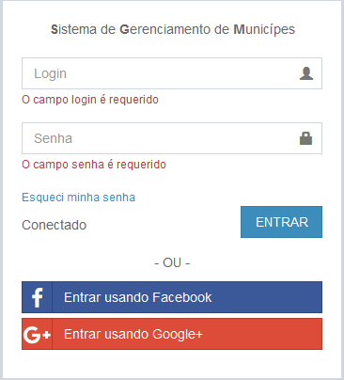
Figura 19:Formulário com validação dos campos.
Fonte: produzido pelo próprio autor.

    - Scaffolding
Maniero afirmou que o scaffold é uma técnica antiquíssima de geração de código baseado em gabaritos de operações comuns que costumam ser usadas em aplicações. Ao contrário do que muita gente acredita, provavelmente fruto de ter aprendido por receita de bolo, existem várias técnicas para obter o resultado. É possível realizar isto em tempo de execução ou em tempo de desenvolvimento, gerando código que são agregados ao projecto como se fossem escritos por uma pessoa (Informação Pessoal).
Esta técnica permitiu-nos gerar rapidamente os códigos para efectuação do CRUD das entidades que fazem parte do nosso projecto.

    - Qr Code
O Qr Code ou código Qr é um código de barras ou podemos chamar de código barrametrico bidimensional que pode ser facilmente escaneado usando a maioria dos telefones celulares equipados com câmara. Esse código é convertido em texto interativo, uma url, um número de telefone, uma localização georreferenciada, um email, um contacto ou uma SMS.
O padrão japonês para o código qr, JIS X 0510, foi lançado em janeiro de 1999 e corresponde ao padrão internacional ISSO/IEC 18004, tendo sido aprovado em 2000.
Neste projecto, implementamos o código Qr para garantir a autenticidade e a veracidade da documentação emitida, sendo que ao ler o código, o mesmo retornara as informações que estiverem gravados no documento. O Qr também providencia um atendimento rápido e fácil ao munícipe.

Figura 20:Código Qr gerado pela Sistema
Fonte: produzido pelo próprio autor.
    - Bar Code
O código de barras é uma representação gráfica de dados numéricos ou alfanuméricos. A decodificação (leitura) dos dados é realizada por um tipo de scâner, o leitor de código de barras, que emite um raio vermelho que percorre todas as barras. Onde a barra se for escura, a luz é absorvida; onde a barra for clara (espaços), a luz é refletida novamente ao leitor. Os dados capturados nessa leitura óptica são compreendidos pelo computador, que por sua vez converte-os em letras ou números legíveis aos humanos.


Figura 21:Código de Barras Gerado pelo sistema
Fonte: produzido pelo próprio autor.

    - Nuget
Segundo NASCIMENTO (2020) “publica que Nuget é um gerenciador de dependências para a plataforma .NET. Ele define como os pacotes desta plataforma são criadas, publicados e consumidos, fornecendo ferramentas para cada uma dessas funções.
Na pratica um pacote Nuget é um arquivo compactado com a extensão .nuppkg que contém um código compilado (DLL), outros arquivos relacionados a este código (como imagens, etc.) e um arquivo de configuração que contém informações sobre o pacote, como numero de versão, criador, etc. estes pacotes .nupkg podem ser publicados em repositórios públicos ou privado onde os desenvolvedores podem consumi-los, adicionando-os em seus projectos e utilizando no código as funcionalidade que fornecerem”.
Para facilitar a distribuição dos pacotes, o Nuget mantem um repositório publico, o Nuget.org, onde qualquer desenvolvedor pode publicar, pesquisar e consumir pacotes.
Independentemente do tipo do repositório, ele funciona como a ligação dentre os criadores dos pacotes e os desenvolvedores que os consome. Podemos ilustrar isso com a figura abaixo:
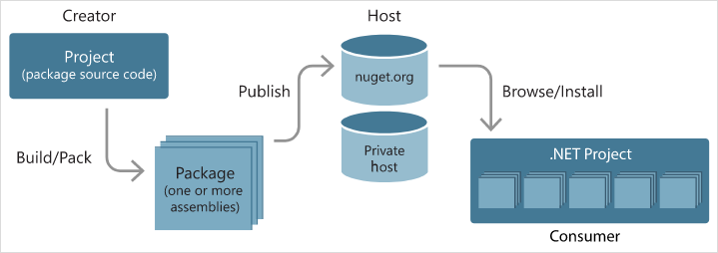
Figura 22:Diagrama de Distribuição de Pacotes Nuget
Fonte: www.treinaweb.com.br, Maio,2020.

    - ASP.NET Identity 2.1
Segundo Pires (1983) “O ASP.Net Identity é um componente de autenticação e autorização que foi disponibilizado pela Microsoft junto com ASP.NET MVC 5, em substituição ao ASP.NET MemberShip e Simple MemberShip Systems. Na sua versão 2.1 que foi lançada em 2013, trouxe algumas características desde a sua primeira versão como:
- Parte do ONE ASP.NET;
- Customização do Perfil do usuário simplificado (Escrito em Code First);
- Controle de persistência de dados (EF ou outros);
- Totalmente testável (Unity Tests);
- Role Provider (Separação de acessos por Perfis);
- Claims Based;
- Autenticação com redes sociais (FB, Twitter, Google+ e Microsoft Acoounts);
- Integração com Active Directoty (On-Premisses e Azure);
- Integração com OWIN (OWIN Middleware Based);
- Entregue via NuGet (Nuget Everwhere)”.
Recorremos a este componente para providenciar o mecanismo autenticação e autorização dos usuários que farão uso no sistema.

    - Ado.NET
Conforme Húngaro (2014), “O ADO.NET é um conjunto de classes do .NET Framework, desenvolvidas para facilitar o acesso das aplicações à bases de dados de diversos tipos, especialmente bancos de dados como Access, SQL Server, Oracle”.
Pensando no mundo conectado ao qual vivemos hoje, a Microsoft desenvolveu o ADO.NET com as características especiais conforme mostra a figura:
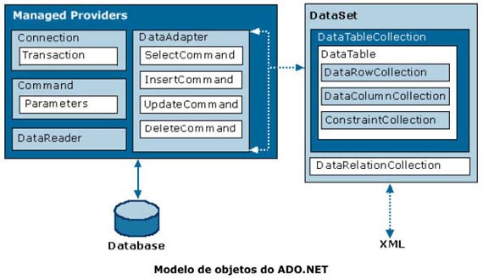
Figura 23:Modelo de Objectos do ADO.Net
Fonte: www.linhadecodigo.com.br, Maio,2020.

Neste trabalho usamos este conjunto de classes, pois devido a sua implementação, manuseio e testabilidade, quanto a persistência dos dados de forma que eficaz e garantindo maior desempenho tanto no transmissão e recepção dos dados.
    - Json
Segundo o Site Wikipedia.org, “JSON é um acrónimo de Javascript Object Notation, é um formato compacto de padrão aberto independente, de troca de dados simples e rápida(pasing) entre sistemas, especificado por Douglas Crockford em 2000, que utiliza o texto legível a humanos, no formato atributo-valor (natureza auto-descritiva).
Diferenças o Json em relação ao XML:
- Não é uma linguagem de marcação. Não possui tags de abertura e fechamento;
- Representa as informações de forma mais compacta.
- Não permite a execução de instruções de processamento, enquanto é possível em XML.
- É tipicamente destinado para troca de informações, enquanto xml possui mais aplicações”.

Fase de Testes
Relativamente aos testes e consequentemente a qualidade do software, surgiu então a norma ISSO/IEC 9126, com objectivo de avaliar a qualidade do produto de software. Esta norma é composta por vários atributos e métricas que devem ser abordados em um software para que ele seja caracterizado um “software de qualidade”.
O teste é destinado a mostrar que um programa faz o que é proposto e para descobrir os defeitos do programa antes do uso. Quando se testa o software, o programa é executado usando dados fictícios e os resultado do teste são verificados à procura de erros , anomalias ou informações sobre atributos não funcionais do programa (SOMMERVILLE, 2011).
Entende-se como teste de software a investigação do software ou parte do mesmo a fim de fornecer informações sobre a sua qualidade em relação ao contexto em que o mesmo deve operar. Podemos então concluir que testar = Executar/usar o software (informação verbal).

    - Teste de Unidade
O teste de unidade ou teste unitário é o processo de testar os componentes de programa, como métodos ou classes de objecto. As funções individuais ou métodos são o tipo mais simples de componente (SOMMERVILLE, 2011).
Os testes unitários em softwares são efectuados durante a fase de codificação pelo próprio programador ou um code reviewer. Deste modo, a medida que fomos codificando as classes, objectos e métodos, fomos testando para garantir a operacionalização correcta. Esse teste foi realizado de forma manual com objectivo de corrigir os bugs mais cedo possível enquanto durar a fase de desenvolvimento e para também poupar custos com re-works e correcções tardias.

    - Teste de Sistema
O teste de sistema verifica se os componentes são compatíveis, se interagem correctamente e transferem os dados certos no momento certo, por suas interfaces (SOMMERVILLE, 2011).
Entende-se também como testes de sistema o tipo de testes para verificar o comportamento completo só software baseado no documento de especificação de requisitos do software, onde seu principal foco é avaliar os requisitos funcionais do negócio.
Neste ponto, testávamos todas as funcionalidades do sistema de modo a certificar-se que tais funcionalidades eram executadas e cumpriam com aquele que é o propósito da sua implementação.
    - Teste de Aceitação
Entende-se como testes de aceitação o tipo de testes realizado pelo cliente e um grupo selecto de utilizadores finais (Keys-Users) para certificar o software em relação aos requisitos previamente acordados. Este teste acontece na fase final da fase de testes, antes que a aplicação seja movida para o ambiente de produção ou lançada para o mercado (BENGUI, 2019).
Infelizmente, por questões alheias a nossa vontade, não nos foi possível efectuar este tipo de teste visto que o a Administração Municipal de Malanje, se encontra a trabalhar com um número reduzido de efectivos por conta da pandemia que assola o mundo, em especial o nosso país.

Metodologias de desenvolvimento de software
Já faz alguns anos que o desenvolvimento de software deixou de ser sinonimo de apenas código, hoje em dia, sabe-se que é necessária a utilização de uma metodologia de trabalho.
Entende-se de metodologia de desenvolvimento de software a maneira ou forma de se utilizar um conjunto coerente e coordenado de métodos para atingir um objectivo, de modo que se evite, tanto quanto possível, a subjectividade na execução do trabalho. O dicionário define como um conjunto de métodos, regras e postulado empregados por disciplina, ou um conjunto de procedimentos.
O objectivo da metodologia de desenvolvimento é definir de forma clara “quem” faz “o que”, “quando”, “como”, e até mesmo “onde”, para todos os que estejam envolvidos directamente ou não com o desenvolvimento de software.
Para a realização deste projecto, optou-se pelo modelo iterativo e incremental.
O modelo iterativo incremental é uma metodologia de desenvolvimento de software que define um subconjunto de requisitos e utiliza o modelo em cascata para a sua realização. Cada porção do ciclo segue o projecto de arquitectura inicial como guia, mas com uma abordagem bem menor. Uma vez satisfeita os requisitos e os objectivos da iteração forem completos, o desenvolvimento segue para a próxima iteração, a figura abaixo ilustra a sequência dos incrementos.
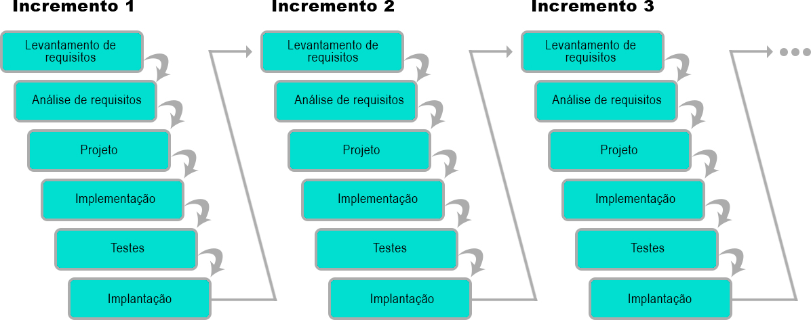
Figura 24: Modelo de Desenvolvimento iterativo e incremental
Fonte: www.simulado.estacio.br, Agosto,2020.

A implementação de um processo de desenvolvimento iterativo e incremental está na base das metodologias ágeis, como a Scrum. A ideia é que a criação de um software seja pautada por vários ciclos curtos, em funcionalidades são introduzidas, feedbacks colectados e requisitos revistos. Assim é possível atingir um maior nível de satisfação do cliente e garantir que o resultado final esteja dentro do esperado.
A adoção de um processo de desenvolvimento iterativo e incremental pode trazer uma serie de vantagens para o negócio, elas vão além da melhora dos produtos entregues ao cliente. A seguir anotamos alguns benefícios ou vantagens de implementação deste modelo:
- Criação de um fluxo de entrega de softwares em que os requisitos são apresentados em pequenas partes funcionais;
- Maior capacidade de acompanhar a evolução do desenvolvimento da aplicação;
- Identificação precisa de erros e falhas durante a criação do sistema;
- Redução de riscos a cada etapa do projecto;
- Maior capacidade de modificar a direção de um projecto;
- Criação de soluções de software com maior valor agregado;
- Capacidade de otimizar a ferramenta continuamente;
- Escopo de software mais flexível;
- Mais agilidade e produtividade no dia a dia de cada time.

    - Refatoração
A Refatoração é o processo de alterar um software de uma maneira que não mude o seu comportamento externo e ainda melhore a sua estrutura interna. Ele é utilizado para manter um software bem projectado mesmo com o decorrer do tempo e as mudanças que ele vira a sofrer.
Ao decorrer da codificação e implementação de novas funcionalidades, somos refatorando alguns trechos de códigos de funcionalidades já existentes com intuído de deixar o código limpo, organizado e por consequência minimizar a chance de introduzir novos bugs na aplicação.

    - Ciclo de vida do desenvolvimento do sistema
Segundo a norma NBR ISSO/IEC 12207:1998, define ciclo de vida como ”estrutura contendo processos, actividades e tarefas envolvidas no desenvolvimento, operação e manutenção de um produtos de software, abrangendo a vida só sistema desde a definição se seus requisitos até o térmico de seu uso” (MACORATTI, 2008).
A principal função do ciclo de vida do desenvolvimento do software é indicar as fazes, actividades, entregas e responsabilidades de cada envolvido no processo de desenvolvimento só software, dentre elas, as principais fases:
De forma geral, o CVDS possui cinco fases principais em qualquer um dos modelos de desenvolvimento adotados, a seguir temos essas fases representadas em um diagrama:
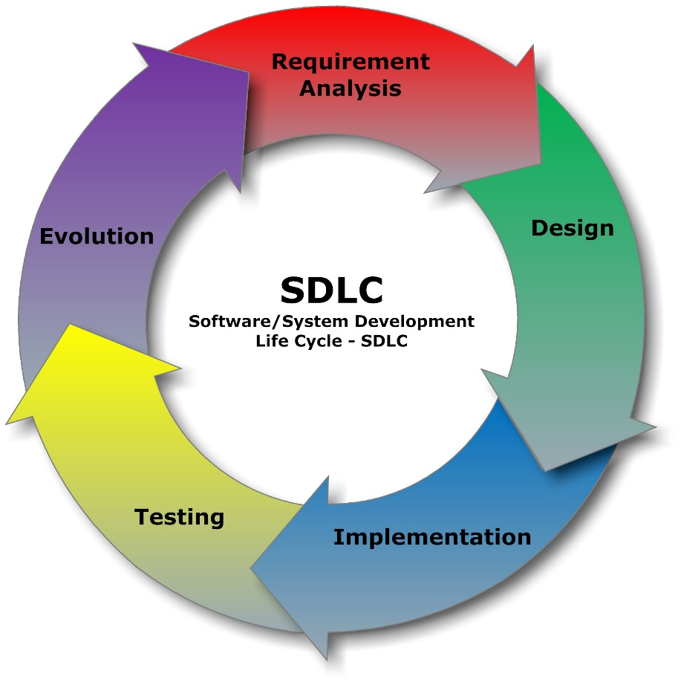
Figura 25:Ciclo de Vida de Desenvolvimento de Software
Fonte: www.commons.wikipedia.org, Agosto, 2020.
- Fase de Requisitos: nesta fase, faz-se o levantamento dos requisitos mínimos, estuda-se a viabilidade e define-se o modelo a ser usado.
- Fase de Projecto: envolve actividades de concepção, especificação, design da interface, prototipação, design da arquitetura.
- Fase de Implementação: tradução para uma linguagem de programação das funcionalidades definidas durante a fases anteriores.
- Fase de testes: realização de teste no que foi desenvolvido de acordo com os requisitos;
- Fase de produção: implantação em produção do produto final.

CAPÍTULO: 3- RESULTADOS

Descrição do Projecto
Como já frisado em alguns pontos, este projecto traduz-se no desenvolvimento de um sistema de gerenciamento de munícipes, o mesmo é constituído por apenas um módulo Administrativo que é responsável por interagir e resolver os problemas dos munícipes.
Neste modulo, procuramos seguir todos os requisitos necessários e levantados para emissão dos documentos mais solicitados pelo munícipe ate a esta data, conforme referido anteriormente.
Procuramos também adotar um design de fácil aprendizagem e manipulação, pois o principal foco deste sistema é a emissão dos documentos e registo dos munícipes.

Interfaces do Sistema
    - Tela do Administrador
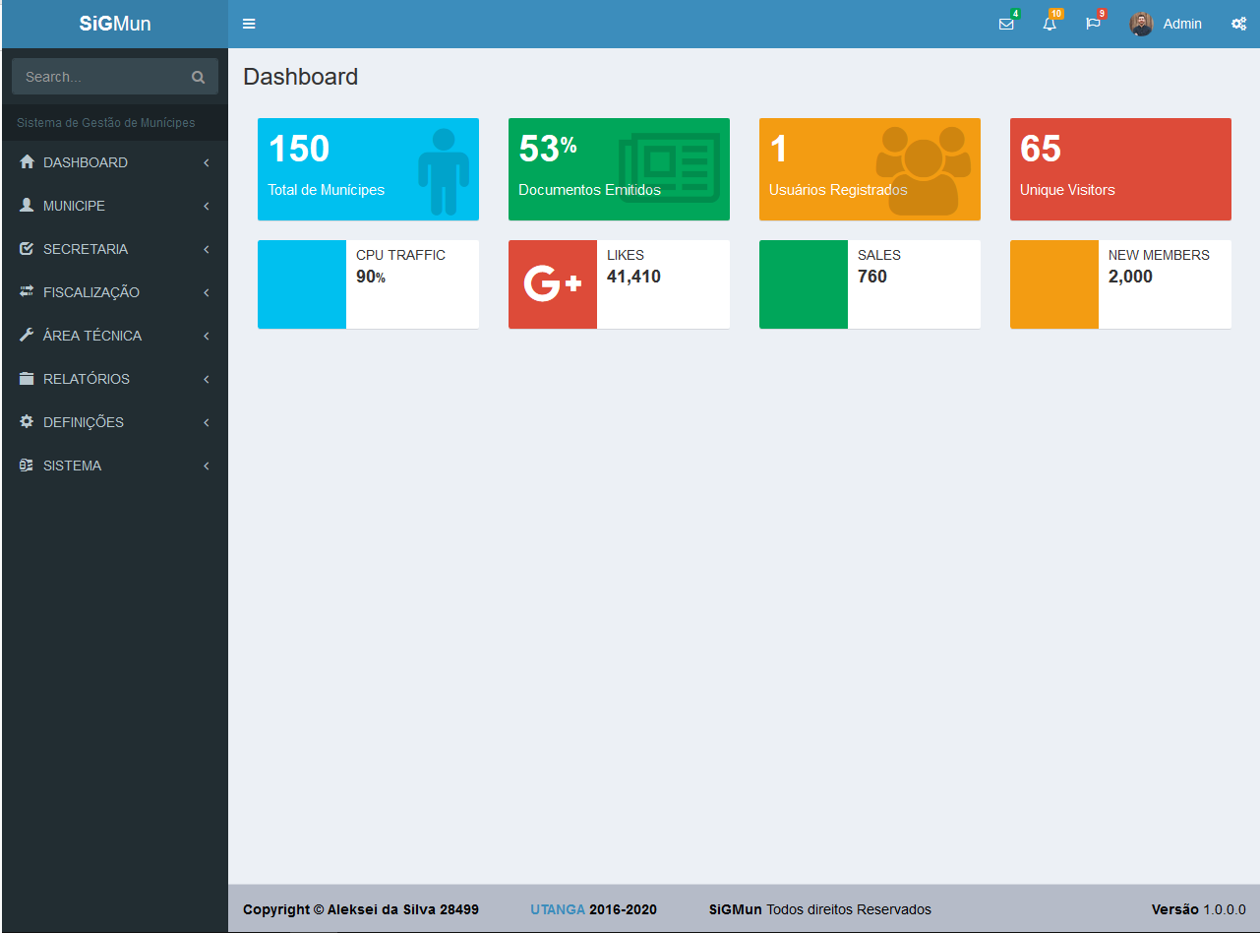
Figura 26:Tela principal do perfil Administrador
Fonte: produzido pelo próprio autor.

    - Tela de Cadastro de Usuário
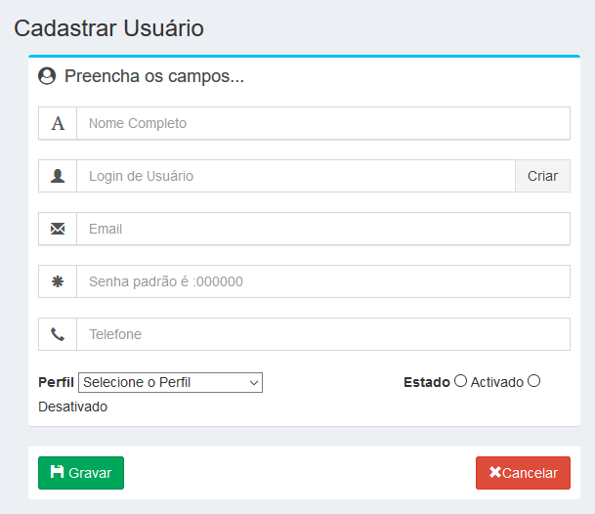
Figura 27: tela de Cadastro de Usuário.
Fonte: produzido pelo próprio autor

    - Tela de cadastro do Munícipe
Por Preencher

    - Tela de Emissão de Documento

Por Preencher

    - Tela de emissão de cartão CIM

Por Preencher

CONCLUSÃO E RECOMENDAÇÕES

CONCLUSÃO
Visto que o nosso projecto consta o desenvolvimento de um sistema de gerenciamento de munícipes para Administração Municipal de Malanje, em virtude dos factos mencionados, concluímos que as expectativas foram alcançadas, de modos que, atende aos requisitos ora levantados.
O projecto foi desenvolvido com boas praticas de desenvolvimento de softwares de qualidade, de tal ponto que não atendemos os requisitos de formas simples, mas providenciamos a qualidade do nosso sistema e tais ações contribuem para maior facilidade em manutenções acréscimo de funcionalidades futuras.
Mesmo com o cumprimento dos requisitos levantados, ainda assim a nossa aplicação conta com alguns desafios que poderão encarar os usuários a nível de manuseio dos meios tecnológicos envolvidos. Contudo essas dificuldades podem ser ultrapassadas pelos utilizadores mediante as formações de uso e manipulação do sistema e da tecnologia envolvida.

RECOMENDAÇÕES

Sendo este projecto, uma aplicação que dará o auxílio no atendimento aos munícipes de forma simplificada, recomenda-se que o sistema, seja implantado em um servidor de aplicação dedicado, visto que em modo de produção, várias máquinas em simultâneo estarão solicitando informações neste servidor.
Recomenda-se também que se desenvolva novas funcionalidades de modo que possa sustentar e automatizar todas as tarefas dos demais departamentos da Administração Municipal de Malanje.
Recomendamos também a construção de um serviço baseado em Rest (Web API), para que outras entidades governamentais e privadas possam consumir e consultar os dados dos munícipes.
Tendo em conta que o trabalho foi delimitado a Administração Municipal de Malanje, recomendamos que posteriormente seja feita continuidade dos estudos para que possa ser implementado a nível do pais.

REFERÊNCIAS BIBLIOGRAFICAS

ALVES, G. F. D. O. Dicas de Programação. dicasdeprogramacao.com.br, 2007. Disponivel em: <https://dicasdeprogramacao.com.br/o-que-e-sql/>. Acesso em: 26 Junho 2020.
ANNYSTUDIO. AnnyStudio, 2003. Disponivel em: <https://annystudio.com/software/colorpicker/#manual>. Acesso em: 26 Junho 2020.
BENGUI, G. F. Qualidade nos Sistema de Informação. Universidade Tecnica de Angola. Capolo II, p. 8. 2019.
BLOG Impacta. blog Impacta, 2017. Disponivel em: <https://www.impacta.com.br/blog/2017/12/11/voce-sabe-o-que-e-visual-studio/>. Acesso em: 26 Junho 2020.
BRASIL, A. KingHost. KingHost, 2019. Disponivel em: <https://king.host/wiki/artigo/o-que-e-jquery/>. Acesso em: 28 Junho 2020.
CORTÉS, M. I. Fundamentos de Engenharia de Software. 1º. ed. Fortaleza: Secretaria de Apoio às Tecnologias Educacionais, 2013.
COSTA, G. tutorialwebdesign. tutorialwebdesign, 2014. Disponivel em: <http://www.tutorialwebdesign.com.br/o-que-e-bootstrap/>. Acesso em: 28 Junho 2020.
DESCONHECIDO. Wikipedia. Wikipedia, 2020. Disponivel em: <https://pt.wikipedia.org/wiki/Regras_de_neg%C3%B3cio>. Acesso em: 23 Julho 2020.
DEVART. Devart. Devart, 1997. Disponivel em: <https://www.devart.com/dbforge/sql/studio/>. Acesso em: 26 Juno 2020.
DIRCEU, R. dirceuresende. dirceuresende, 2013. Disponivel em: <https://www.dirceuresende.com/blog/sql-server-2019-lista-de-novidades-e-novos-recursos/>. Acesso em: 26 Junho 2020.
JONES. Jones`Blog. Bases de Dados Acess, 2013. Disponivel em: <https://espretuguess.wordpress.com/o-que-e-uma-base-de-dados/>. Acesso em: 26 Junho 2020.
LEITE, T. Redspark. Redspark.io, 2015. Disponivel em: <https://www.redspark.io/entendendo-o-entity-framework/>. Acesso em: 26 Junho 2020.
MACORATTI,. Macoratti.net. Macoratti, 2008. Disponivel em: <http://www.macoratti.net/17/09/net_slcd1.htm>. Acesso em: 29 Junho 2020.
MARQUES, B. Hostinger Tutoriais. Hostinger Tutoriais, 2019. Disponivel em: <https://www.hostinger.com.br/tutoriais/o-que-github/>. Acesso em: 26 Junho 2020.
MICROSOFT. Microsoft. suporte microsoft, 2019. Disponivel em: <https://support.microsoft.com/pt-br/help/4531182/kb4531182>. Acesso em: 26 Junho 2020.
MICROSOFT CORPORATION. Microsoft. Microsoft Docs, 2017. Disponivel em: <https://docs.microsoft.com/pt-br/sql/relational-databases/stored-procedures/stored-procedures-database-engine?view=sql-server-ver15>. Acesso em: 26 Junho 2020.
NASCIMENTO, W. M. TreinaWeb. TreinaWeb, 2020. Disponivel em: <https://www.treinaweb.com.br/blog/o-que-e-o-nuget/>. Acesso em: 8 Maio 2020.
ONEDA, R. linhadecodigo. linhadecodigo, 2018. Disponivel em: <http://www.linhadecodigo.com.br/artigo/1602/consideracoes-iniciais-sobre-o-aspnet-mvc-framework.aspx>. Acesso em: 26 Junho 2020.
PORTAL GSTI. Portal GSTI. Disponivel em: <https://www.portalgsti.com.br/sql-server/sobre/>. Acesso em: 26 Junho 2020.
RAMOS, L. ; MENNA, O. S. Portabilização da Ferramenta de Modelagem de Banco de Dados Relacional brModelo. UNIVERSIDADE FEDERAL DE SANTA CATARINA. Florianópolis - SC, p. 13. 2011.
RAMOS, R. A. UML-Aula III Diagrama de Estado, Actividades, Componentes e Instalação. CECOMP. [S.l.], p. 42. 2013.
SILVA, A. M. R. D.; VIDEIRA, C. A. E. UML Metodologias e Ferramentas CASE. 1º. ed. Porto-Lisboa: Centro ATLANTICO, 2001.
SOFTWARE.COM.BR. software.com.br. Disponivel em: <https://software.com.br/p/enterprise-architect>. Acesso em: 26 Junho 2020.
SOMMERVILLE, I. Engenharia de Software. 9º. ed. São Paulo: Pearson Education, 2011.
STARUML. staruml. staruml. Disponivel em: <https://docs.staruml.io/user-guide/readme>. Acesso em: 26 Junho 2020.

APÊNDICE I- Dicionário de Dados

Por Preencher

APÊNDICE II – ROTEIRO DE ENTREVISTA

Por Preencher

APÊNDICE III- EXEMPLO DE ENTRVISTA

Por Preencher

ANEXOS
Por Preencher

GLOSSÁRIO

Por Preencher

Kassequele, M. J. Procedimentos Armazenados. Informação passada em aula dia 29/05/2017.
Maneiro O que é Scaffolding. Mensagem respondida por stackoverflow português em 23/Março/2016.
Informação fornecida por Bengui na aula de Qualidade S. Informação, p.8 em Luanda, em 2019.
Ibid., p.35

